Российская Федерация
Новгородская область Новгородский муниципальный район
Администрация Ермолинского сельского поселения
ПОСТАНОВЛЕНИЕ

от 30.06.2023 № 517
д. Ермолино

О внесении изменений
в муниципальную программу
«Устойчивое развитие территории
Ермолинского сельского поселения
на 2020 -2024 годы»»

В соответствии с Постановлением Администрации Ермолинского сельского поселения от 02.03.2015 № 57 «Об утверждении Порядка принятия решений о разработке муниципальных программ Ермолинского сельского поселения, их формирования и реализации», Администрация Ермолинского сельского поселения
ПОСТАНОВЛЯЕТ:
1.Внести в муниципальную программу «Устойчивое развитие территории Ермолинского сельского поселения на 2020-2024 годы», утвержденную постановлением администрации Ермолинского сельского поселения от 18.12.2019 года №1176 (далее- муниципальная программа) следующие изменения:
1.1. Пункт 6 «Объем и источники финансирования муниципальной программы в целом и по годам реализации (тыс. рублей)» паспорта муниципальной программы изложить в следующей редакции:
«6. Объем и источники финансирования муниципальной программы в целом и по годам реализации (тыс. рублей) *:
год |  | Источники финансирования
год | Областной бюджет |  | Местный бюджет | Бюджет района | ВСЕГО
2020 | 19 994,7883 |  | 17 004,28 |  | 36 999,0683
2021 | 21 673,60 |  | 19 639,90758 | 800,00 | 42 113,50758
2022 | 12 023,82 |  | 27 876,11823 | 8 000,00 | 47 899,93823
2023 | 10 095,00 |  | 19 376,9621 |  | 29 471,9621
2024 | 6 730,00 |  | 15 056,31 |  | 21 786,31
Всего | 70 517,2083 |  | 98 953,57791 | 8 800,00 | 178 270,78621
»;
1.2. Приложение 1,2 к муниципальной программе изложить в прилагаемой редакции.
2. Опубликовать настоящее постановление в газете «Ермолинский вестник» и на официальном сайте в сети «Интернет» по адресу: www. ermolinoadm.gosuslugi.ru.

Глава сельского поселения А.А.Козлов

Приложение №1
к муниципальной программе
«Устойчивое развитие
Ермолинского сельского поселения
на 2020 -2024 годы»

МЕРОПРИЯТИЯ ПРОГРАММЫ
№ п/п | Наименование мероприятия |  | Целевой показатель |  | Исполнитель | Срок реализации | Источник финансирования | Объем финансирования по годам
 |  |  |  |  |  |  |  | 2020 |  |  | 2021 |  |  | 2022 | 2023 |  | 2024
1 | 2 |  | 3 |  | 4 | 5 | 6 | 7 |  |  | 8 |  |  | 9 | 10 |  | 11
1. | Задача 1. Обеспечение сохранности автомобильных дорог, улучшение их технического состояния, развитие улично-дорожной сети, обеспечение безопасности дорожного движения
1.1 | Работы по содержанию дорог местного значения |  | 1.1-1.2. |  | Администрация поселения | 2020-2024 | Местный бюджет | 5246,50 |  |  | 4656,94758 |  |  | 2641,51521 | 3161,8721 |  |  | 4660,01
1.2 | Расходы по государственной экспертизе |  | 1.1,1.3 |  | Администрация поселения | 2020-2024 | Местный бюджет | 500,00 |  |  | 1280,0 |  |  | 5250,0 | 620,00 |  |  | 200,00
1.3 | Капитальный ремонт и ремонт дорог общего пользования местного значения |  | 1.1, 1.3 |  | Администрация поселения | 2020-2024 | Местный бюджет | 969,5 |  |  | 1126,34 |  |  | 2138,96 | 2068,49 |  |  | 354,20
 |  |  |  |  |  |  | Бюджет района | 0,00 |  |  | 800,0 |  |  | 0,00 | 0,00 |  |  | 0,00
 |  |  |  |  |  |  | Областной бюджет | 15314,5 |  |  | 19835,0 |  |  | 10582,0 | 10095,00 |  |  | 6730,00
1.4 | Реконструкция автомобильной дороги д. Горынево, проезд к ул. Андреевской, ул. Андреевская, ул. Георгиевская |  | 1.1 |  | Администрация поселения | 2020-2022 | Местный бюджет | 610,1 |  |  | 600,0 |  |  | 1148,34542 | 0,0 |  |  | 0,0
 |  |  |  |  |  |  | Областной бюджет | 948,5 |  |  | 0,0 |  |  | 0,0 | 0,0 |  |  | 0,0
Итого по Задаче 1 |  |  |  |  |  |  |  |  |  | 23589,1 |  |  | 28298,28758 | 21760,82063 | 15945,3621 |  |  | 11944,21000
2. | Задача 2. Благоустройство территорий населенных пунктов, улучшение их санитарного и экологического состояния
2.1. | Организация уличного освещения населенных пунктов (оплата за потребляемую электроэнергию, услуги технического обслуживания фонарей уличного освещения) |  |  | 2.1.,2.5, 2.6 | Администрация поселения | 2020-2024 | Местный бюджет | 6655,3 |  |  | 6942,1 |  |  | 8729,878 | 5300,00 |  | 5300,00
2.2. | Прочие мероприятия по благоустройству, в том числе  - ликвидация несанкционированных свалок;  - прочистка (устройство) водоотводных канав;  - ремонт, восстановление пешеходных дорожек, детских площадок;  -ремонт (заме светильников уличного освещения. |  |  | 2.4,  2.8, 2.9 | Администрация поселения | 2020-2024 | Местный бюджет | 1609,71 |  |  | 2964,457 |  |  | 7019,1260 | 7292,60 |  | 3858,10
2.3 | Озеленение территории поселения  Приобретение рассады цветов для облагораживания территории у администрации, приобретение расходных материалов |  |  | 2.2, 2.7 | Администрация поселения | 2021, 2023-2024 | Местный бюджет | 0,0 |  |  | 11,75 |  |  | 0,00 | 100,0 |  | 100,0
2.4 | Организация ритуальных услуг и содержание мест захоронения |  |  | 2.3 | Администрация поселения | 2023-2024 | Местный бюджет | 0,0 |  |  | 0,0 |  |  | 0,00 | 350,00 |  | 100,00
2.5 | Скашивание травы на территории поселения  по договорам гражданско-правового характера |  |  | 2.2 | Администрация поселения | 2020, 2022 | Областной бюджет | 123,3 |  |  | 0,0 |  |  | 578,72 | 0,0 |  | 0,0
2.6 | Мероприятия на обеспечение первоочерёдных расходов за счет средств резервного фонда Правительства РФ |  |  | 2.1 | Администрация поселения | 2020 | Областной бюджет | 338,983 |  |  | 0,0 |  |  | 0,0 | 0,0 |  | 0,0
2.7 | Установка уличного освещения ул. Дорожная д. Григорово) |  |  | 2.1 | Администрация поселения | 2020 | Областной бюджет | 2000,0 |  |  | 0,0 |  |  | 0,0 | 0,0 |  | 0,0
Итого по Задаче 2 |  |  |  |  |  |  |  |  | 10727,293 |  |  | 9918,307 |  | 16327,7240 | 13042,60 |  | 9358,10
3. |  | Задача 3 Защита населения и территории от чрезвычайных ситуаций природного и техногенного характера, пожарная безопасность
3.1. |  | Мероприятия в области противопожарной безопасности, в том числе:  - проверка и ремонт гидрантов;  - устройство противопожарных полос;  - содержание пожарных водоемов (очистка водоемов, ремонт подъездов, установка знаков, отбойников); - устройство пожарных водоемов | 3.1-3.5 |  | Администрация поселения | 2020-2024 | Местный бюджет | 335,62 |  |  | 305,45 |  |  | 453,1 | 484,00 |  | 484,00
Итого по Задаче 3 |  |  |  |  |  |  |  |  | 335,62 |  |  | 305,45 |  | 453,1 | 484,00 |  | 484,00
4. | Задача 4. Поддержка местных инициатив граждан, проживающих в сельской местности
4.1 | Реализация проектов местных инициатив граждан в соответствии с решением собрания.  проект ТОС:  2020 год – Уличное освещение у Центра досуга д.Болотная  2021 год – Благоустройство детской площадки у Центра Досуга д.Болотная |  | 4.1, 4.3 |  | Администрация поселения | 2020-2021 | Местный бюджет | 83,28 |  |  | 192,4 |  |  | 0,00 | 0,0 |  | 0,0
 |  |  |  |  |  |  | Областной бюджет | 69,5 |  |  | 59,0 |  |  | 0,0 | 0,0 |  | 0,0
4.2 | Реализация приоритетных проектов поддержки местных инициатив:  2020 год – Капитальный ремонт Центра досуга д.Болотная  2021 год – Ремонт фасада Центра досуга д.Новая Мельница.  2022 год-  Приобретение обрудования (кресел для зала) в МАУ «Ермолинский сельский дом культуры) |  | 4.1-4.2 |  | Администрация поселения | 2020-2022 | Местный бюджет | 996,27 |  |  | 258,883 |  |  | 250,00 | 0,0 |  | 0,0
 |  |  |  |  |  |  | Областной бюджет | 1200,00 |  |  | 319,9 |  |  | 331,20 | 0,0 |  | 0,0
4.3 | Реализация проектов местных инициатив граждан, проживающих в сельской местности, получивших грантовую поддержку с участием средств местного бюджета:  2021 год- Обустройство спортивной площадки для мини-футбола д.Ермолино  2022 год-- Обустройство спортивной площадки для мини-футбола д.Новая Мельница, ул.Зеленая |  | 4.1-4.2. |  | Администрация поселения | 2021-2022 | Местный бюджет | 0,0 |  |  | 145,53 |  |  | 245,1936 | 0,0 |  | 0,0
 |  |  |  |  |  |  | Областной бюджет области | 0,0 |  |  | 459,7 |  |  | 531,9 | 0,0 |  | 0,0
 |  |  |  |  |  |  | Федеральный бюджет | 0,0 |  |  | 0,0 |  |  | 0,0 | 0,0 |  | 0,0
4.4  4.4.1  4.4.2 | Мероприятия по устройству и ремонту спортивных площадок , в том числе:  Устройство спортивной площадки у д. №8 по ул. Центральная в д. Григорово  Ремонт покрытия футбольного поля в д. Сырково |  | 4.1 |  | Администрация поселения | 2022 | Бюджет района |  |  |  |  |  |  | 8000,0  5000,0  3000,0
4.5 | Реализация приоритетного проекта «Народный бюджет»:  2021 год- Благоустройство общественной территории д.Сырково у д.3 ул.Лесная |  | 4.1 |  | Администрация поселения | 2021 | Местный бюджет | 0,0 |  |  | 1000,0 |  |  | 0,0 | 0,0 |  | 0,0
 |  |  |  |  |  |  | Областной бюджет | 0,0 |  |  | 1000,0 |  |  | 0,0 | 0,0 |  | 0,0
Итого по Задаче 4 |  |  |  |  |  |  |  | 2349,05 |  |  | 3435,413 |  |  | 9358,2936 | 0,0 |  | 0,0
Всего по муниципальной программе |  |  |  |  |  |  |  | 37001,063 |  |  | 42113,50758 |  |  | 47899,93823 | 29471,9621 |  | 21786,31

Приложение №2
к муниципальной программе
«Устойчивое развитие
Ермолинского сельского
поселения на 2020 -2024 годы»

ПЕРЕЧЕНЬ ДОРОГ ОБЩЕГО ПОЛЬЗОВАНИЯ МЕСТНОГО ЗНАЧЕНИЯ, ПОДЛЕЖАЩИХ ТЕКУЩЕМУ И КАПИТАЛЬНОМУ РЕМОНТУ, РЕКОНСТРУКЦИИ И СТРОИТЕЛЬСТВУ В РАМКАХ МУНИЦИПАЛЬНОЙ ПРОГРАММЫ

№ п/п | Наименование ОБЪЕКТА | Вид работ | Всего | в т.ч. источник финансирования |  | Объем финансирования по годам (тыс. рублей)
 |  |  |  |  |  | 2020 | 2021 | 2022 | 2023 | 2024
 |  |  |  | источник | сумма (тыс. рублей)
1 | 2 | 3 | 4 | 5 | 6 | 7 | 8 | 9 | 10 | 11
1 | Автомобильная дорога д. Ермолино (проезд Конюшенный, ул. Конюшенная, ул.2-я Конюшенная, ул.3-я Конюшенная) на земельном участке с кадастровым номером 53:11:0800506 по адресу д. Ермолино, Ермолинское сельское поселение, Новгородская область. Улица 5. | Капитальный ремонт | 2547,56815 | Местный бюджет | 127,37845 | 127,37845 | 0,0 | 0,0 | 0,0 | 0,0
 |  |  |  | Областной бюджет | 2420,18970 | 2420,18970 | 0,0 | 0,0 | 0,0 | 0,0
2 | Автомобильная дорога д. Сырково, ул. Пролетарская от д.5 до д.8 | Капитальный ремонт | 1874,641 | Местный бюджет | 93,73205 | 93,73205 | 0,0 | 0,0 | 0,0 | 0,0
 |  |  |  | Областной бюджет | 1780,90895 | 1780,90895 | 0,0 | 0,0 | 0,0 | 0,0
3 | Автомобильная дорога д. Новая Мельница, ул. Согласия | Ремонт | 2048,053 | Местный бюджет  Областной бюджет | 102,40265 | 102,40265 | 0,0 | 0,0 | 0,0 | 0,0
 |  |  |  |  | 1945,65035 | 1945,65035 | 0,0 | 0,0 | 0,0 | 0,0
4 | Автомобильная дорога д. Плетниха, ул. Западная | Ремонт | 285,834 | Местный бюджет | 169,583 | 169,583 | 0,0 | 0,0 | 0,0 | 0,0
 |  |  |  | Областной бюджет | 116,251 | 116,251 | 0,0 | 0,0 | 0,0 | 0,0
5 | Автомобильная дорога д. Горынево, проезд к ул. Андреевской, ул. Андреевская, ул. Георгиевская | Реконструкция | 2158,6 | Местный бюджет | 610,1 | 610,1 | 600,0 | 0,0 | 0,0 | 0,0
 |  |  |  | Областной бюджет | 948,5 | 948,5 | 0,0 | 0,0 | 0,0 | 0,0
6 | Автомобильная дорога д. Григорово, ул. Полевая | Ремонт | 2870,38720 | Местный бюджет | 143,51936 | 143,51936 | 0,0 | 0,0 | 0,0 | 0,0
 |  |  |  | Областной бюджет | 2726,86784 | 2726,86784 | 0,0 | 0,0 | 0,0 | 0,0
7 | Автомобильная дорога д. Григорово, ул. Лесная | Ремонт | 613,01749 | Местный бюджет | 30,65087 | 30,65087 | 0,0 | 0,0 | 0,0 | 0,0
 |  |  |  | Областной бюджет | 582,36662 | 582,36662 | 0,0 | 0,0 | 0,0 | 0,0
8 | Автомобильная дорога д. Григорово, ул. Большая | Ремонт | 2932,19682 | Местный бюджет | 146,61082 | 146,61082 | 0,0 | 0,0 | 0,0 | 0,0
 |  |  |  | Областной бюджет | 2785,586 | 2785,586 | 0,0 | 0,0 | 0,0 | 0,0
9 | Автомобильная дорога д. Григорово, ул. Веряжская до 3-го Веряжского проезда | Ремонт | 1240,425 | Местный бюджет | 62,02125 | 62,02125 | 0,0 | 0,0 | 0,0 | 0,0
 |  |  |  | Областной бюджет | 1178,40375 | 1178,40375 | 0,0 | 0,0 | 0,0 | 0,0
10 | Автомобильная дорога д. Григорово, ул. Григоровская | Ремонт | 941,22370 | Местный бюджет | 47,06119 | 47,06119 | 0,0 | 0,0 | 0,0 | 0,0
 |  |  |  | Областной бюджет | 894,16251 | 894,16251 | 0,0 | 0,0 | 0,0 | 0,0
11 | Автомобильная дорога д. Григорово, ул. Соковая от 50-лет ВЛКСМ до д.41 | Ремонт | 930,63159 | Местный бюджет | 46,51831 | 46,51831 | 0,0 | 0,0 | 0,0 | 0,0
 |  |  |  | Областной бюджет | 884,11328 | 884,11328 | 0,0 | 0,0 | 0,0 | 0,0
12 | Автомобильная дорога д. Григорово, участок дороги ул. Тепличная | Ремонт | 632,20429 | Местный бюджет | 31,61029 | 0,0 | 31,61029 | 0,0 | 0,0 | 0,0
 |  |  |  | Областной бюджет | 600,594 | 0,0 | 600,594 | 0,0 | 0,0 | 0,0
13 | Автомобильная дорога д. Ермолино, проезд от д.16 до ул. Новая | Ремонт | 894,83753 | Местный бюджет | 44,74253 | 0,0 | 44,74253 | 0,0 | 0,0 | 0,0
 |  |  |  | Областной бюджет | 850,095 | 0,0 | 850,095 | 0,0 | 0,0 | 0,0
14 | Автомобильная дорога д. Ермолино проезд от д.42 до д.54 | Ремонт | 873,22671 | Местный бюджет | 43,66171 | 0,0 | 43,66171 | 0,0 | 0,0 | 0,0
 |  |  |  | Областной бюджет | 829,565 | 0,0 | 829,565 | 0,0 | 0,0 | 0,0
15 | Автомобильная дорога д. Ермолино проезд от ул. Новая до ул. Тюменская и участок дороги по ул. Тюменская до д.34 | Ремонт | 1587,29551 | Местный бюджет | 79,36551 | 0,0 | 79,36551 | 0,0 | 0,0 | 0,0
 |  |  |  | Областной бюджет | 1507,93 | 0,0 | 1507,93 | 0,0 | 0,0 | 0,0
16 | Автомобильная дорога д. Ермолино участок дороги ул. Новая | Ремонт | 263,38585 | Местный бюджет | 13,16985 | 0,0 | 13,16985 | 0,0 | 0,0 | 0,0
 |  |  |  | Областной бюджет | 250,216 | 0,0 | 250,216 | 0,0 | 0,0 | 0,0
17 | Автомобильная дорога д. Сырково, проезд между ул. Лесной и ул. Пролетарской, у МЖД д.1 | Ремонт | 525,45558 | Местный бюджет | 26,27358 | 0,0 | 26,27358 | 0,0 | 0,0 | 0,0
 |  |  |  | Областной бюджет | 499,182 | 0,0 | 499,182 | 0,0 | 0,0 | 0,0
18 | Автомобильная дорога д. Сырково, проезд между ул. Лесной и ул. Пролетарской, у МЖД д.2 | Ремонт | 518,18555 | Местный бюджет | 25,90955 | 0,0 | 25,90955 | 0,0 | 0,0 | 0,0
 |  |  |  | Областной бюджет | 492,276 | 0,0 | 492,276 | 0,0 | 0,0 | 0,0
19 | Автомобильная дорога д. Сырково, проезд к д.3 ул. Лесная | Ремонт | 383,27827 | Местный бюджет | 19,16427 | 0,0 | 19,16427 | 0,0 | 0,0 | 0,0
 |  |  |  | Областной бюджет | 364,114 | 0,0 | 364,114 | 0,0 | 0,0 | 0,0
20 | Автомобильная дорога д. Новая Мельница, участок дороги ул. Новоселов | Ремонт | 1742,76990 | Местный бюджет | 87,13890 | 0,0 | 87,13890 | 0,0 | 0,0 | 0,0
 |  |  |  | Областной бюджет | 1655,631 | 0,0 | 1655,631 | 0,0 | 0,0 | 0,0
21 | Автомобильная дорога д. Лешино участок дороги ул. Гравийная | Ремонт | 1723,91005 | Местный бюджет | 86,19605 | 0,0 | 86,19605 | 0,0 | 0,0 | 0,0
 |  |  |  | Областной бюджет | 1637,714 | 0,0 | 1637,714 | 0,0 | 0,0 | 0,0
22 | Автомобильная дорога д. Григорово проезд к ул. Центральная, д.3 | Ремонт | 219,2859 | Местный бюджет | 10,9649 | 0,0 | 10,9649 | 0,0 | 0,0 | 0,0
 |  |  |  | Областной бюджет | 208,321 | 0,0 | 208,321 | 0,0 | 0,0 | 0,0
23 | Автомобильная дорога д. Григорово проезд к ул. д. Сырково пер. Технический | Ремонт | 301,78 | Местный бюджет | 137,418 | 0,0 | 137,418 | 0,0 | 0,0 | 0,0
 |  |  |  | Областной бюджет | 164,362 | 0,0 | 164,362 | 0,0 | 0,0 | 0,0
24 | Автомобильная дорога д. Ермолино, ул. 2-я Конюшенная | Ремонт | 465,79480 | Местный бюджет | 0,0 | 0,0 | 0,0 | 0,0 | 0,0 | 0,0
 |  |  |  | Бюджет района | 465,79480 | 0,0 | 465,79480 | 0,0 | 0,0 | 0,0
25 | Автомобильная дорога д. Ермолино, проезд 3-й Молодежный | Ремонт | 334,20520 | Местный бюджет | 0,0 | 0,0 | 0,0 | 0,0 | 0,0 | 0,0
 |  |  |  | Бюджет района | 334,20520 | 0,0 | 334,20520 | 0,0 | 0,0 | 0,0
26 | Автомобильная дорога д. Григорово, участок авт. дороги ул. Тепличная | Ремонт | 1892,50316 | Местный бюджет | 407,11416 | 0,0 | 407,11416 | 0,0 | 0,0 | 0,0
 |  |  |  | Областной бюджет | 1485,389 | 0,0 | 1485,389 | 0,0 | 0,0 | 0,0
27 | Автомобильная дорога д. Новая Мельница участок ул. Петра 1 | Капитальный ремонт | 2967,67380 | Местный бюджет | 29,67680 | 0,0 | 29,67680 | 0,0 | 0,0 | 0,0
 |  |  |  | Областной бюджет | 2937,997 | 0,0 | 2937,997 | 0,0 | 0,0 | 0,0
28 | Автомобильная дорога д. Новая Мельница ул. Веселая, ул. Спортивная на земельном участке с кадастровым номером 53:11:0800604 | Капитальный ремонт | 6415,77210 | Местный бюджет | 64,15810 | 0,0 | 64,15810 | 0,0 | 0,0 | 0,0
 |  |  |  | Областной бюджет | 6351,614 | 0,0 | 6351,614 | 0,0 | 0,0 | 0,0
29 | Автомобильная дорога д. Лешино авт. дорога от д.№2Б до д.№36 | Ремонт | 3942,52 | Местный бюджет | 197,52 | 0,0 | 0,0 | 197,52 | 0,0 | 0,0
 |  |  |  | Областной бюджет | 3745,0 | 0,0 | 0,0 | 3745,0 | 0,0 | 0,0
30 | Автомобильная дорога д. Сырково, уч. авт. дороги ул. Молодежная | Ремонт | 1710,02 | Местный бюджет | 86,025 | 0,0 | 0,0 | 86,02 | 0,0 | 0,0
 |  |  |  | Областной бюджет | 1624,0 | 0,0 | 0,0 | 1624,0 | 0,0 | 0,0
31 | Автомобильная дорога д. Сырково, уч. авт. дороги по ул. Лесная до ул. Южная | Ремонт | 3554,9 | Местный бюджет | 177,9 | 0,0 | 0,0 | 177,9 | 0,0 | 0,0
 |  |  |  | Областной бюджет | 3377,0 | 0,0 | 0,0 | 3377,0 | 0,0 | 0,0
31 | Автомобильная дорога д. Григорово, ул. Центральная от моста до ул. Тепличная | Ремонт | 2528,91 | Местный бюджет | 692,91 | 0,0 | 0,0 | 692,91 | 0,0 | 0,0
 |  |  |  | Областной бюджет | 1836,0 | 0,0 | 0,0 | 1836,0 | 0,0 | 0,0
32 | Автомобильная дорога д.Плетниха, уч.авт.дороги ул. Чепаева от ул.Панковская до ул.Талькова (0,4км) | Ремонт | 3105,4872 | Местный бюджет | 155,27782 | 0,0 | 0,0 | 0,0 | 155,27782 | 0,0
 |  |  |  | Областной бюджет | 2950,21 | 0,0 | 0,0 | 0,0 | 2950,21 | 0,0
33 | Автомобильная дорога д.Видогощь от д.42 до д.39(0,248км) | Ремонт | 1948,663 | Местный бюджет | 97,443 | 0,0 | 0,0 | 0,0 | 97,443 | 0,0
 |  |  |  | Областной бюджет | 1851,22 | 0,0 | 0,0 | 0,0 | 1851,22 | 0,0
34 | Автомобильная дорога д.Ермолино, проезд от ул.Новая до ул.Береговая д.3 (0,5 км) | Ремонт | 2423,2055 | Местный бюджет | 121,1659 | 0,0 | 0,0 | 0,0 | 121,1659 | 0,0
 |  |  |  | Областной бюджет | 2302,04 | 0,0 | 0,0 | 0,0 | 2302,04 | 0,0
35 | Автомобильная дорога д.Сырково, часть подъезда к зд.УВД по ул.Центральная д.2А(0,1 км) | Ремонт | 1288,52818 | Местный бюджет | 64,42818 | 0,0 | 0,0 | 0,0 | 64,42818 | 0,0
 |  |  |  | Областной бюджет | 1224,10 | 0,0 | 0,0 | 0,0 | 1224,10 | 0,0
36 | Автомобильная дорога д.Григорово, ул.Дорожная, от ул.Большая до ул.Зеленая | Ремонт | 3397,60 | Местный бюджет | 1630,17 |  |  |  | 1630,17
 |  |  |  | Областной бюджет | 1767,43 |  |  |  | 1767,43

Российская Федерация
Новгородская область Новгородский район
Администрация Ермолинского сельского поселения

ПОСТАНОВЛЕНИЕ

от 30.06.2023 № 518
д. Ермолино
О внесении изменений
в муниципальную Программу
«Развитие молодёжной политики в
Ермолинском сельском поселении
на 2019-2023 годы»
В соответствии с Федеральным законом от 06 октября 2003 года № 131-ФЗ «Об общих принципах организации местного самоуправления в Российской Федерации», постановлением администрации Ермолинского сельского поселения от 02.03.2015 № 57 «Об утверждении Порядка принятия решений о разработке муниципальных программ Ермолинского сельского поселения, их формирования и реализации, администрация Ермолинского сельского поселения, со статьей 179 Бюджетного Кодекса, Уставом Ермолинского сельского поселения
ПОСТАНОВЛЯЕТ:
1. Внести в муниципальную программу «Развитие молодёжной политики в Ермолинском сельском поселении на 2019-2023 годы», утвержденную постановлением Администрации Ермолинского сельского поселения от 20.12.2018 №1028 (далее – муниципальная программа) следующие изменения:
1.1. Раздел «Объёмы финансирования» Паспорта муниципальной программы изложить в следующей редакции:
«2019 год – 78,00 тыс. рублей; 2020 год – 10,00 тыс. рублей; 2021 год – 20,00 тыс. рублей; 2022 год – 58,50 тыс. рублей; 2023 год - 57,10 тыс. рублей.
Общий объем финансирования за весь период реализации составит 223,60 тыс. рублей, в том числе средства местного бюджета – 223,60 тыс. рублей.».
1.2. Абзац первый Раздела 5 «Обоснование ресурсного обеспечения Программы» муниципальной программы изложить в следующей редакции:
«Объем финансирования планируется из средств бюджета Ермолинского сельского поселения Новгородского муниципального района Новгородской области и составит 223,60 тыс. рублей.».
1.3. Приложение «Мероприятия муниципальной программы» к муниципальной программе изложить в прилагаемой редакции.
2. Опубликовать настоящее постановление в газете «Ермолинский вестник» и разместить на официальном сайте Администрации Ермолинского сельского поселения в сети «Интернет» по адресу: www.ermolinoadm.gosuslugi.ru.
Глава сельского поселения А.А. Козлов

Приложение
к муниципальной Программе
«Развитие молодёжной политики
в Ермолинском сельском поселении
на 2019-2023 годы»

МЕРОПРИЯТИЯ
муниципальной программы «Развитие молодёжной политики
в Ермолинском сельском поселении
на 2019-2023 годы».
№  п/п | Наименование  мероприятия | Исполнитель | Целевой  показатель | Срок исполнения |  | Источник  финансирования |  | Объём  финансирования (тыс. руб.)
 |  |  |  |  |  |  |  | 2019 | 2020 | 2021 | 2022 |  | 2023
1 | 2 | 3 | 4 | 5 |  | 6 |  | 7 | 8 | 9 | 10 |  | 11
1. Развитие социально-экономического, общественно-политического и культурного потенциала молодёжи, создание условий для гражданского становления, военно-патриотического и духовно-нравственного воспитания молодёжи
1.1 | Организация и проведение массовых мероприятий, посвящённых памятным датам истории России, области, района и села. | Администрация поселения;  Учреждения образования; Дома культуры | 1-5 | 2019  -2023 |  | местный  бюджет |  | 2,5 | 0 | 0 | 0 |  | 2,5
1.2 | Организация и проведение творческих мероприятий с детьми и молодёжью, способствующих воспитанию гражданственности и патриотизма | Администрация поселения;  Учреждения образования; Дома культуры | 1-3 | 2019  -2023 |  | местный  бюджет |  | 2,5 | 0 | 0 | 0 |  | 2,5
1.3 | Организация и проведение мероприятий, направленных на повышение престижа института семьи | Администрация поселения;  Учреждения образования; Дома культуры | 1-5 | 2019  -2023 |  | местный  бюджет |  | 3,0 | 0 | 0 | 0 |  | 4,0
1.4 | Организация и проведение мероприятий, направленных на повышение трудового воспитания молодежи | Администрация поселения;  Учреждения образования; Дома культуры | 1-5 |  |  |  |  |  |  |  | 0 |  | 1,0
 | Итого |  |  |  |  |  | местный  бюджет | 8,0 | 0 | 0 | 0 |  | 10,0
2. Формирование у молодёжи активной жизненной позиции, готовности к участию в общественно-политической жизни страны, государственной деятельности, развитие художественного творчества детей и молодёжи, поддержка талантливой молодёжи
2.1 | Проведение конкурсов, выставок, фестивалей, смотров самодеятельности | Администрация поселения;  Учреждения образования; Дома культуры | 1-3 | 2019  -2023 |  | местный  бюджет |  | 2,5 | 0 | 0 | 0 | 2,5
2.2 | Поощрение способной и талантливой молодёжи | Администрация поселения;  Учреждения образования; Дома культуры | 1-3 | 2019  -2023 |  | местный  бюджет |  | 2,5 | 0 | 0 | 0 | 2,5
2.3 | Обеспечение участия молодёжи села в районных, областных конкурсах, выставках, фестивалях, военно-патриотических и культурно-оздоровительных мероприятиях | Администрация поселения;  Учреждения образования; Дома культуры | 1-5 | 2019  -2023 |  | местный  бюджет |  | 3,0 | 0 | 0 | 0 | 3,0
2.4 | Проведение мероприятий для детей и молодёжи, занятых в детских и молодежных объединениях, кружках, секциях и клубах | Администрация поселения;  Учреждения образования; Дома культуры | 2-3 | 2019-2023 |  | местный |  | 1,0 | 0 | 0 | 0 | 2,0
2.5 | Организация и проведение мероприятий, направленных на повышение трудового воспитания молодёжи | Администрация поселения;  Учреждения образования; Дома культуры | 2-4 | 2019  -2023 |  | бюджет
 | Итого |  |  |  | 2019  -2023 |  | местный  бюджет | 9,0 | 0 | 0 | 10,0 | 10,0
3.Развитие массовых видов детского и молодёжного спорта, пропаганда здорового образа жизни, информационное обеспечение реализации молодёжной политики
3.1 | Организация и проведение физкультурно - оздоровительных мероприятий, спортивных соревнований для детей и молодёжи | Администрация поселения;  Учреждения образования; Дома культуры | 2-5 | 2019  -2023 |  |  |  | 20,0 | 10,0 | 20,0 | 58,50 | 0
3.2 | Материально-техническое обеспечение спортивных и игровых площадок | Администрация поселения; | 2-5 | 2019  -2023 |  |  |  | 39,0 | 0 | 0 | 0 | 30,0
3.3 | Проведение мероприятий, направленных на предупреждение правонарушений, профилактику наркомании, алкоголизма и других асоциальных явлений в молодёжной среде | Администрация поселения;  Учреждения образования; Дома культуры | 2-5 | 2019  -2023 |  |  |  | 2,0 | 0 | 0 | 0 | 7,1
 | Итого |  |  |  | 2019  -2023 |  | местный  бюджет | 61,0 | 10,0 | 20,0 | 58,5 | 37,10
 | Всего по Программе |  |  | 2019  -2023 |  | местный  бюджет |  | 78,0 | 10,0 | 20,0 | 58,5 | 57,10

СООБЩЕНИЕ о возможном установлении публичных сервитутов
1. Наименование уполномоченного органа, которым рассматривается ходатайство об установлении публичного сервитута:
Администрация Новгородского муниципального района Новгородской области
2. Цель установления публичного сервитута:
2.1 размещение объектов электросетевого хозяйства, их неотъемлемых технологических частей, необходимых для организации электроснабжения населения, подключения (технологического присоединения) к сетям инженерно-технического обеспечения, в целях безопасной эксплуатации объектов электросетевого хозяйства, а именно:
ВЛИ-0,4 кВ Л-3 от КТП Электро-2;
2.2 строительство, реконструкция, эксплуатация, капитальный ремонт объектов газоснабжения и их неотъемлемых технологических частей, необходимых для организации газоснабжения, подключения (технологического присоединения) к сетям инженерно-технического обеспечения распределительного газопровода среднего и низкого давления с точкой подключения к существующей газораспределительной сети по региональной программе газификации Новгородской области на 2021-2030 годы, утвержденной указом Губернатора Новгородской области от 13.12.2021 № 636, а именно:
Распределительный газопровод среднего и низкого давления, вдоль трассы д. Ермолино, Молодежный проезд.
3. Адрес и иное описание местоположение земельного участка, в отношении которого испрашивается публичный сервитут: Новгородская область, Новгородский район, Ермолинское сельское поселение.
4. Адрес, по которому заинтересованные лица могут ознакомиться с поступившим ходатайством об установлении публичного сервитута и прилагаемым к нему описанием местоположения границ публичного сервитута, подать заявления об учете прав на земельные участки, а также срок подачи указанных заявлений, время приема заинтересованных лиц для ознакомления с поступившим ходатайством об установлении публичного сервитута:
Комитет по земельным ресурсам, землеустройству и градостроительной деятельности Администрации Новгородского муниципального района: Новгородская область, Великий Новгород, ул. Тихвинская, д. 7.
График работы комитета по земельным ресурсам, землеустройству и градостроительной деятельности Администрации Новгородского муниципального района: понедельник - пятница: с 8 часов 30 минут до 17 часов 30 минут; перерыв на обед: с 13 часов 00 минут до 14 часов 00 минут, телефон для справок (8162)763564.
Правообладатели земельных участков, в отношении которых испрашивается публичный сервитут, если их права не зарегистрированы в Едином государственном реестре недвижимости, в течение пятнадцати дней со дня опубликования данного сообщения подают в Администрацию Новгородского муниципального района (173014, Новгородская область, Великий Новгород, ул. Большая Московская, д. 78, адрес электронной почты: novrayon@novreg.ru ) заявления об учете их прав (обременений прав) на земельные участки с приложением копий документов, подтверждающих эти права (обременения прав). В таких заявлениях указывается способ связи с правообладателями земельных участков, в том числе их почтовый адрес и (или) адрес электронной почты.
Правообладатели земельных участков, подавшие такие заявления по истечении указанного срока, несут риски невозможности обеспечения их прав в связи с отсутствием информации о таких лицах и их правах на земельные участки. Такие лица имеют право требовать от обладателя публичного сервитута плату за публичный сервитут не более чем за три года, предшествующие дню направления ими заявления об учете их прав (обременений прав).
5. Официальные сайты в информационно-телекоммуникационной сети «Интернет», на которых размещается сообщение о поступившем ходатайстве об установлении публичного сервитута:
Официальный сайт Администрации Новгородского муниципального района www.новгородский-район.рф
6. Реквизиты решений об утверждении программ комплексного развития систем коммунальной инфраструктуры поселения, указанные в ходатайстве об установлении публичного сервитута:
6.1 «Программа комплексного развития систем коммунальной инфраструктуры Ермолинского сельского поселения Новгородского муниципального района на период 2017-2030 годов», утвержденная Постановлением Администрации Новгородского муниципального района от 11.10.2017 №494;
6.2 в рамках реализации указа об утверждении региональной программы газификации Новгородской области на 2021-2030 годы от 18.04.2022 N 188, от 09.11.2022 N 670 и в соответствии с проектным решением необходимо осуществить строительство распорядительного газопровода среднего и низкого давления P≤0.3Мпа на определенной территории.
На основании абонентских договоров о подключении (технологическом присоединении)
газоиспользующего оборудования к сети газораспределения в рамках догазификации между АО «Газпром газораспределение Великий Новгород» и Заявителями № Н425/2021-тп от 16.11.2021, № Н433/2021-тп от 08.11.2021, № Н723/2021-тп от 22.11.2021, № Н427/2021-тп от08.11.2021, № Н611/2021-тп от 18.11.2021, № Н424/2021-тп от 25.11.2021, № Н434/2021-тп от 16.11.2021, № Н429/2021-тп от 08.11.2021, № н430/2021-тп от 13.12.2021, № Н1196/2021-тп от 10.12.2021, № Н540/2021-тп от 19.11.2021, № Н432/2021-тп от 10.11.2021, № Н431/2021-тп от 19.11.2021, № Н501/2021-тп от 10.12.2021, № Н526/2021-тп от 08.11.2021, № Н264/2021-тп от 26.10.2021, № Н516/2021-тп от 08.11.2021, № Н 909/2021-тп от 17.01.2022, № Н677/2021-тп от 16.11.2021, № Н669/2021-тп от 19.11.2021, № Н679/2021-тп от 22.12.2021, № Н1426/2021-тп от 23.12.2021, № Н1484/2021-тп от 18.01.2022, № Н1470/2021-тп от 28.12.2021, № Н1691/2022-тп от 17.02.2022, № Н1914/2022-тп от 12.03.2022, № Н1751/2022-тп от 12.03.2022, № Н2031/2022-тп от 22.03.2022, № Н2138/2022-тп от07/04/2022, № Н2068/2022-тп от 08.04.2022, № Н2338/2022-тп от 23.05.2022, № Н2476/2022-тп от 27.05.2022, № Н2521/2022-тп от 11.06.2022, № Н2518/2022-тп от 11.06.2022, № Н2593/2022-тп 07.07.2022, № Н2623/2022-тп от 12.07.2022, № Н2707/2022-тп от 02.08.2022, № Н2714/2022-тп от 06.08.2022, № Н2828/2022-тп от 14.09.2022, № Н2940/2022-тп от 17.09.2022, № Н2951/2022-тп от 09.09.2022, № Н2906/2022-тп от 21.09.2022, № Н3253/2022-тп от 01.11.2022, № Н3266/2022-тп от 01.11.2022, № Н 3231/2022-тп от 12.11.2022, № Н3398/2022-тп от 03.12.2022, № Н3389/2022-тп от 05.12.2022, № Н3387/2022-тп от 05.12.2022, № Н3522/2022-тп от 06.12.2022, № Н3599/2022-тп от 16.12.2022 запроектирован газопровод с точкой подключения в существующую газораспределительную сеть.
7. Официальные сайты в информационно-телекоммуникационной сети «Интернет», на которых размещается утвержденная программа комплексного развития систем коммунальной инфраструктуры поселения, которая указана в ходатайстве об установлении публичного сервитута:
Официальный сайт Администрации Новгородского муниципального района www.новгородский-район.рф
8. Описание местоположения границ публичного сервитута.
Прилагается к настоящему сообщению.
9. Кадастровые номера земельных участков (при их наличии), в отношении которых испрашивается публичный сервитут: указаны в приложениях 1-2 (по каждому из объектов)
Приложение 1
СХЕМА ГРАНИЦ РАЗМЕЩЕНИЯ ПУБЛИЧНОГО СЕРВИТУТА
Объект: ВЛИ-0,4 кВ Л-3 от КТП Электро-2
Местоположение: Новгородская область, Новгородский район, Ермолинское сельское поселение
Кадастровый квартал: 53:11:0820401, 53:11:0820501, 53:11:0820601, 53:11:0820701, 53:11:0821601
Кадастровые номера земельных участков: 53:11:0820401:106, 53:11:0820401:405, 53:11:0820401:418, 53:11:0820601:1, 53:11:0820601:3, 53:11:0820601:7, 53:11:0820601:9, 53:11:0820601:17, 53:11:0820601:36, 53:11:0820701:17, 53:11:0820701:25, 53:11:0821601:56
Система координат: МСК-53 (Зона 2)
Площадь сервитута: 8695 кв.м
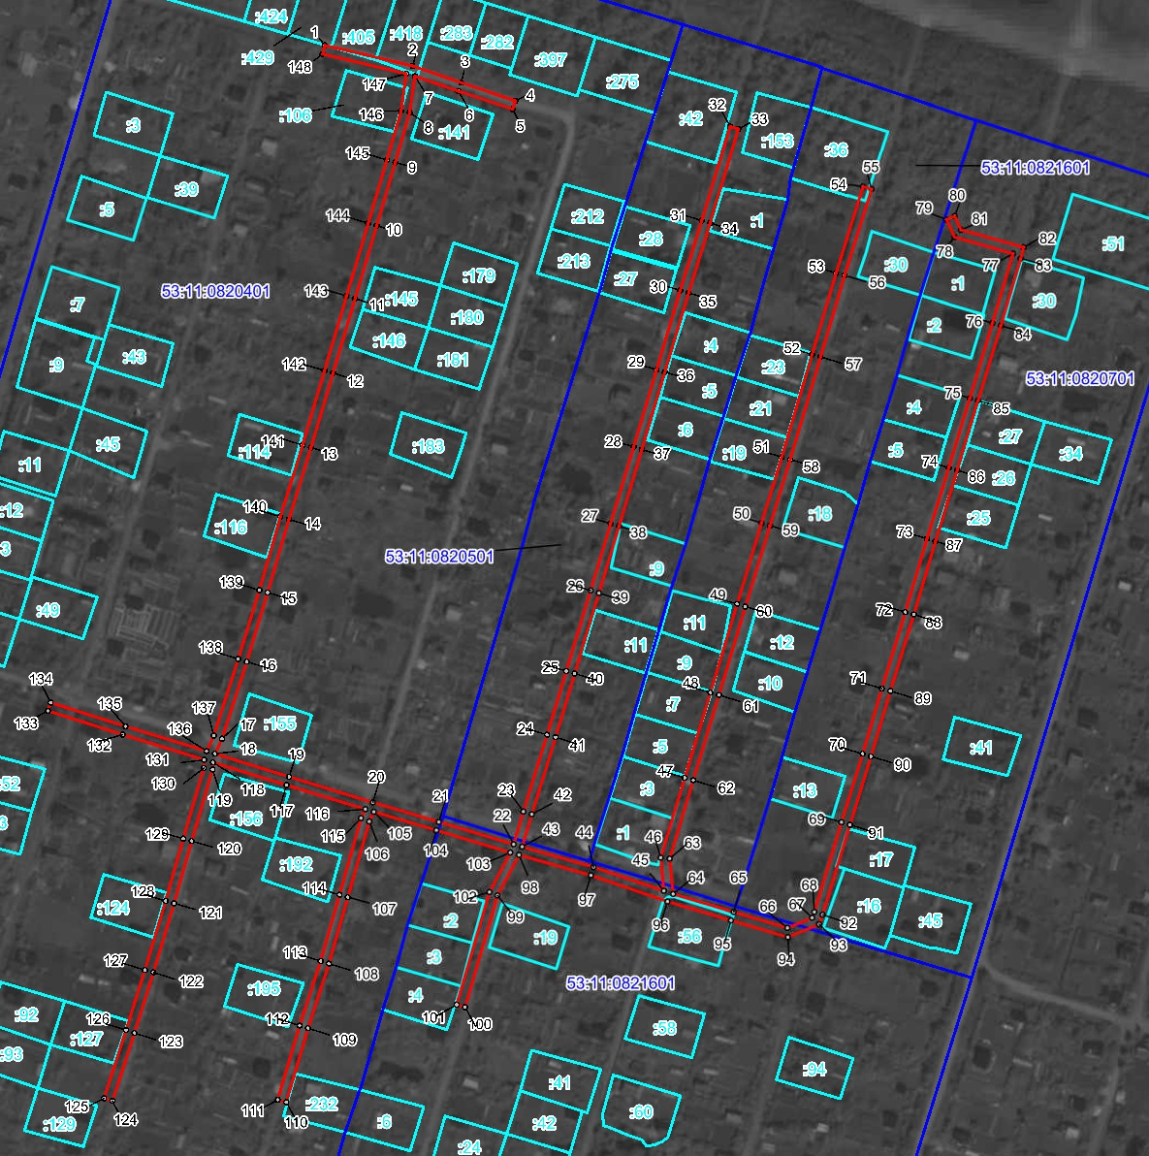
:17
Масштаб 1:2800
ВЛИ-0,4 кВ Л-3 от КТП Электро-2
Номер угла | X, м | Y, м | Средняя квадратическая погрешность характерной точки
1 | 577346.81 | 2172532.28 | 0.10
2 | 577337.46 | 2172572.18 | 0.10
3 | 577329.86 | 2172594.27 | 0.10
4 | 577321.67 | 2172618.89 | 0.10
5 | 577317.87 | 2172617.65 | 0.10
6 | 577326.08 | 2172592.97 | 0.10
7 | 577332.86 | 2172573.25 | 0.10
8 | 577316.33 | 2172570.89 | 0.10
9 | 577293.71 | 2172564.36 | 0.10
10 | 577264.98 | 2172555.90 | 0.10
11 | 577231.75 | 2172546.09 | 0.10
12 | 577197.99 | 2172536.07 | 0.10
13 | 577164.19 | 2172526.06 | 0.10
14 | 577131.61 | 2172516.01 | 0.10
15 | 577098.34 | 2172506.38 | 0.10
16 | 577066.98 | 2172496.83 | 0.10
17 | 577031.96 | 2172485.63 | 0.10
18 | 577025.07 | 2172482.49 | 0.10
19 | 577014.68 | 2172516.13 | 0.10
20 | 577002.99 | 2172554.14 | 0.10
21 | 576994.09 | 2172584.09 | 0.10
22 | 576983.92 | 2172618.15 | 0.10
23 | 576998.78 | 2172622.48 | 0.10
24 | 577033.71 | 2172633.33 | 0.10
25 | 577062.67 | 2172641.99 | 0.10
26 | 577099.38 | 2172653.09 | 0.10
27 | 577129.63 | 2172662.16 | 0.10
28 | 577164.49 | 2172672.56 | 0.10
29 | 577199.57 | 2172683.03 | 0.10
30 | 577235.56 | 2172693.80 | 0.10
31 | 577267.27 | 2172703.56 | 0.10
32 | 577309.97 | 2172716.39 | 0.10
33 | 577308.81 | 2172720.21 | 0.10
34 | 577266.11 | 2172707.38 | 0.10
35 | 577234.40 | 2172697.62 | 0.10
36 | 577198.41 | 2172686.85 | 0.10
37 | 577163.33 | 2172676.38 | 0.10
38 | 577128.47 | 2172665.98 | 0.10
39 | 577098.22 | 2172656.91 | 0.10
40 | 577061.51 | 2172645.81 | 0.10
41 | 577032.55 | 2172637.15 | 0.10
42 | 576997.62 | 2172626.31 | 0.10
43 | 576982.80 | 2172621.99 | 0.10
44 | 576973.61 | 2172654.39 | 0.10
45 | 576962.74 | 2172686.38 | 0.10
46 | 576977.85 | 2172684.97 | 0.10
47 | 577014.22 | 2172695.83 | 0.10
48 | 577052.87 | 2172707.51 | 0.10
49 | 577093.12 | 2172719.59 | 0.10
50 | 577129.88 | 2172730.80 | 0.10
51 | 577159.91 | 2172739.86 | 0.10
52 | 577206.51 | 2172753.63 | 0.10
53 | 577243.38 | 2172764.60 | 0.10
54 | 577282.45 | 2172776.81 | 0.10
55 | 577281.29 | 2172780.63 | 0.10
56 | 577242.22 | 2172768.42 | 0.10
57 | 577205.39 | 2172757.47 | 0.10
58 | 577158.78 | 2172743.69 | 0.10
59 | 577128.72 | 2172734.62 | 0.10
60 | 577091.96 | 2172723.41 | 0.10
61 | 577051.71 | 2172711.33 | 0.10
62 | 577013.06 | 2172699.65 | 0.10
63 | 576977.47 | 2172689.03 | 0.10
64 | 576961.38 | 2172690.53 | 0.10
65 | 576953.20 | 2172718.05 | 0.10
66 | 576945.95 | 2172742.55 | 0.10
67 | 576950.58 | 2172753.74 | 0.10
68 | 576953.21 | 2172754.70 | 0.10
69 | 576993.99 | 2172767.07 | 0.10
70 | 577025.10 | 2172776.62 | 0.10
71 | 577054.74 | 2172785.40 | 0.10
72 | 577089.42 | 2172796.04 | 0.10
73 | 577122.74 | 2172805.88 | 0.10
74 | 577155.02 | 2172815.79 | 0.10
75 | 577186.76 | 2172825.30 | 0.10
76 | 577220.69 | 2172835.57 | 0.10
77 | 577252.08 | 2172844.95 | 0.10
78 | 577259.53 | 2172818.34 | 0.10
79 | 577267.50 | 2172814.72 | 0.10
80 | 577269.12 | 2172818.38 | 0.10
81 | 577262.87 | 2172821.22 | 0.10
82 | 577254.90 | 2172849.73 | 0.10
83 | 577249.88 | 2172848.46 | 0.10
84 | 577219.53 | 2172839.39 | 0.10
85 | 577185.60 | 2172829.12 | 0.10
86 | 577153.86 | 2172819.61 | 0.10
87 | 577121.61 | 2172809.71 | 0.10
88 | 577088.29 | 2172799.87 | 0.10
89 | 577053.58 | 2172789.22 | 0.10
90 | 577023.94 | 2172780.44 | 0.10
91 | 576992.83 | 2172770.89 | 0.10
92 | 576951.96 | 2172758.50 | 0.10
93 | 576947.55 | 2172756.90 | 0.10
94 | 576941.71 | 2172742.78 | 0.10
95 | 576949.37 | 2172716.92 | 0.10
96 | 576957.95 | 2172688.04 | 0.10
97 | 576969.79 | 2172653.19 | 0.10
98 | 576979.06 | 2172620.52 | 0.10
99 | 576960.70 | 2172610.76 | 0.10
100 | 576910.03 | 2172596.03 | 0.10
101 | 576911.13 | 2172592.19 | 0.10
102 | 576962.26 | 2172607.05 | 0.10
103 | 576980.21 | 2172616.60 | 0.10
104 | 576990.27 | 2172582.93 | 0.10
105 | 576998.68 | 2172554.61 | 0.10
106 | 576994.31 | 2172552.47 | 0.10
107 | 576959.94 | 2172542.83 | 0.10
108 | 576929.77 | 2172534.25 | 0.10
109 | 576900.45 | 2172524.68 | 0.10
110 | 576866.89 | 2172514.78 | 0.10
111 | 576867.99 | 2172510.93 | 0.10
112 | 576901.67 | 2172520.87 | 0.10
113 | 576930.97 | 2172530.44 | 0.10
114 | 576961.04 | 2172538.99 | 0.10
115 | 576995.79 | 2172548.73 | 0.10
116 | 576999.86 | 2172550.73 | 0.10
117 | 577010.86 | 2172514.97 | 0.10
118 | 577021.18 | 2172481.54 | 0.10
119 | 577017.89 | 2172481.31 | 0.10
120 | 576985.45 | 2172471.88 | 0.10
121 | 576957.19 | 2172463.80 | 0.10
122 | 576925.75 | 2172454.47 | 0.10
123 | 576898.29 | 2172445.84 | 0.10
124 | 576867.39 | 2172435.82 | 0.10
125 | 576868.63 | 2172432.02 | 0.10
126 | 576899.52 | 2172442.04 | 0.10
127 | 576926.91 | 2172450.65 | 0.10
128 | 576958.29 | 2172459.96 | 0.10
129 | 576986.55 | 2172468.04 | 0.10
130 | 577018.56 | 2172477.34 | 0.10
131 | 577022.39 | 2172477.62 | 0.10
132 | 577033.77 | 2172440.59 | 0.10
133 | 577044.54 | 2172406.58 | 0.10
134 | 577048.36 | 2172407.83 | 0.10
135 | 577037.58 | 2172441.80 | 0.10
136 | 577026.26 | 2172478.64 | 0.10
137 | 577033.39 | 2172481.89 | 0.10
138 | 577068.19 | 2172493.02 | 0.10
139 | 577099.46 | 2172502.54 | 0.10
140 | 577132.76 | 2172512.18 | 0.10
141 | 577165.32 | 2172522.23 | 0.10
142 | 577199.15 | 2172532.24 | 0.10
143 | 577232.87 | 2172542.25 | 0.10
144 | 577266.08 | 2172552.06 | 0.10
145 | 577294.81 | 2172560.52 | 0.10
146 | 577317.14 | 2172566.96 | 0.10
147 | 577334.01 | 2172569.37 | 0.10
148 | 577342.91 | 2172531.38 | 0.10
1 | 577346.81 | 2172532.28 | 0.10

Приложение 2
СХЕМА ГРАНИЦ РАЗМЕЩЕНИЯ ПУБЛИЧНОГО СЕРВИТУТА
Объект: Распределительный газопровод среднего и низкого давления, вдоль трассы д. Ермолино, Молодежный проезд
Местоположение: Новгородская область, Новгородский район, Ермолинское сельское поселение, д. Ермолино
Кадастровый квартал: 53:11:0800506, 53:11:0800513
Кадастровый номер земельного участка: 53:11:0800513:40, 53:11:0800506:981, 53:11:0800506:797, 53:11:0800506:3371, 53:11:0800506:3090, 53:11:0800506:3076, 53:11:0800506:2972, 53:11:0800506:2601, 53:11:0800506:2599, 53:11:0800506:259, 53:11:0800506:2476, 53:11:0800506:2474, 53:11:0800506:237, 53:11:0800506:211, 53:11:0800506:20, 53:11:0800506:19, 53:11:0800506:179, 53:11:0800506:139, 53:11:0800506:1096, 53:11:0800506:1034, 53:11:0800506:933, 53:11:0800506:926, 53:11:0800506:811, 53:11:0800506:744, 53:11:0800506:553, 53:11:0800506:546, 53:11:0800506:3133, 53:11:0800506:3112, 53:11:0800506:3050, 53:11:0800506:3033, 53:11:0800506:2983, 53:11:0800506:2981, 53:11:0800506:2475, 53:11:0800506:2458, 53:11:0800506:2286, 53:11:0800513:38, 53:11:0800513:86, 53:11:0800513:91, 53:11:0800513:7, 53:11:0800513:286, 53:11:0800506:998, 53:11:0800506:937, 53:11:0800506:3186, 53:11:0800506:3085
Система координат: МСК-53 (Зона 2)
Площадь сервитута: 25723 кв.м

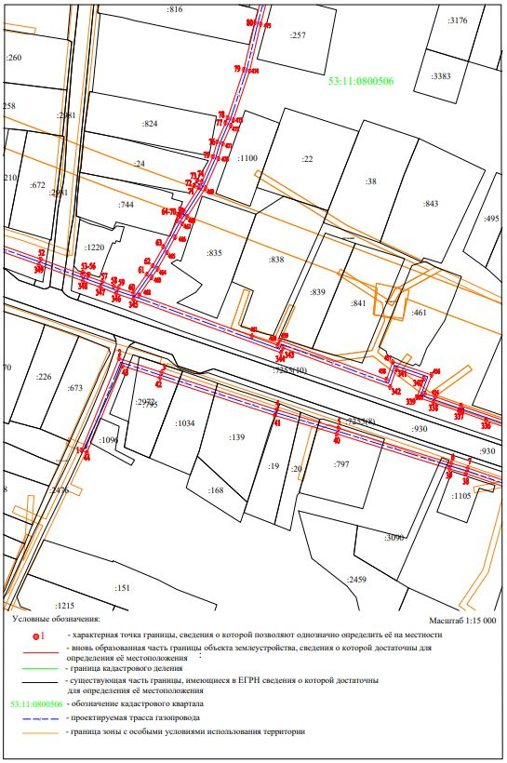
Лист 1/Листов 10
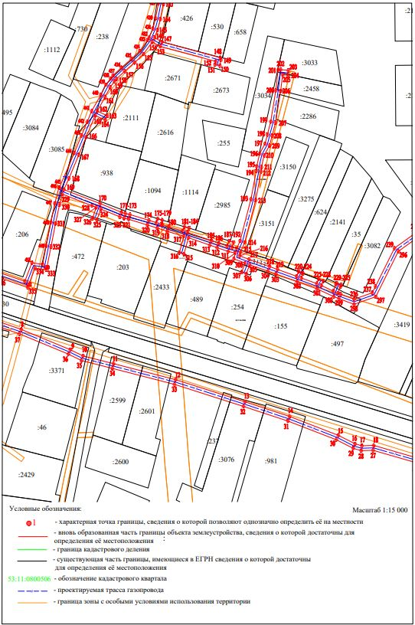
Лист 2/Листов 10
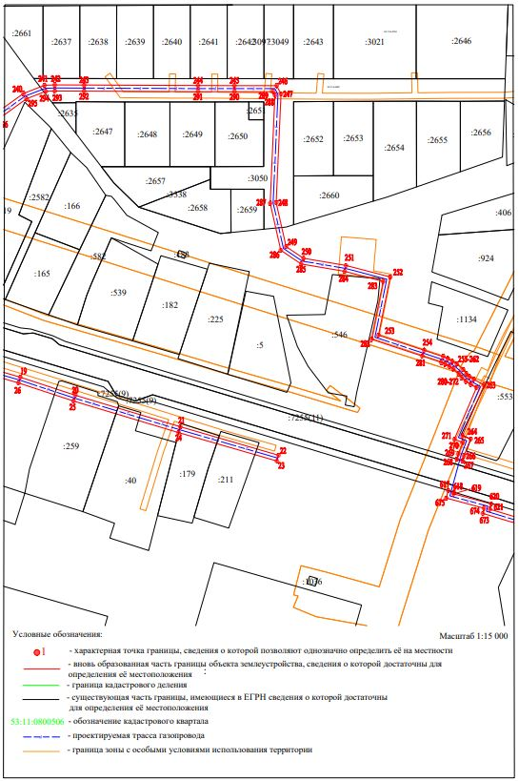
Лист 3/Листов 10
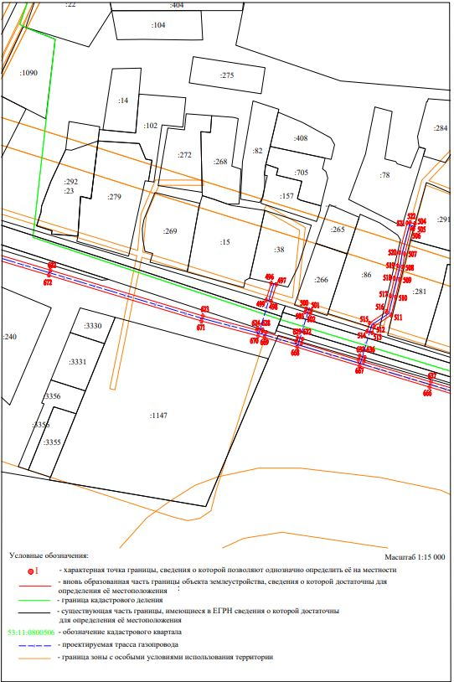
Лист 4/Листов 10
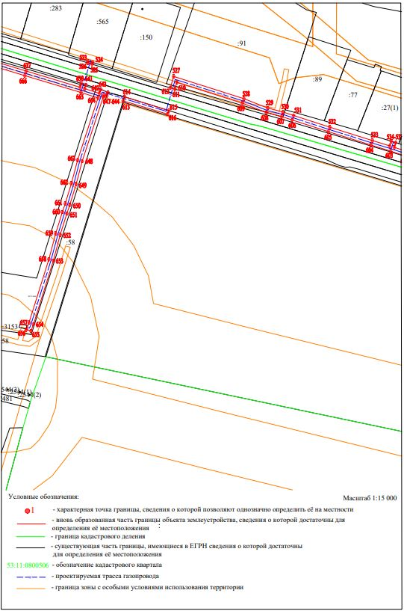
Лист 5/Листов 10
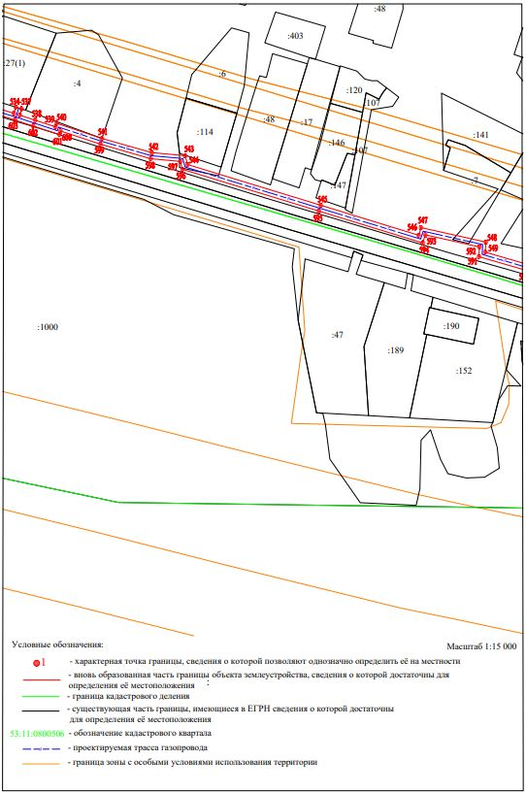
Лист 6/Листов 10
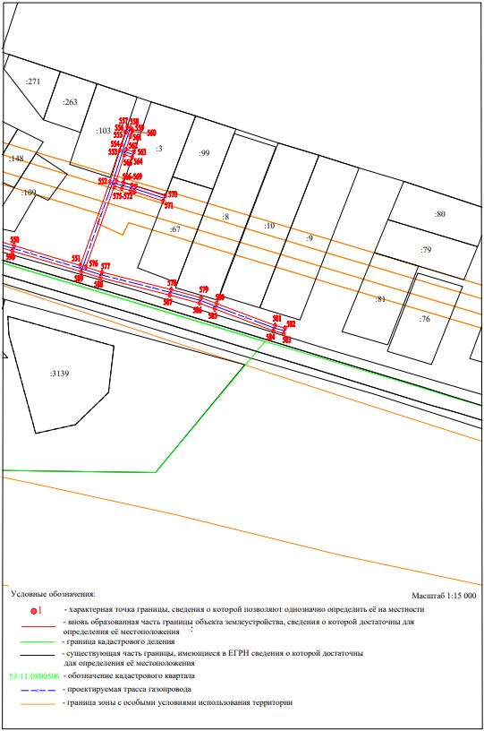
Лист 7/Листов 10
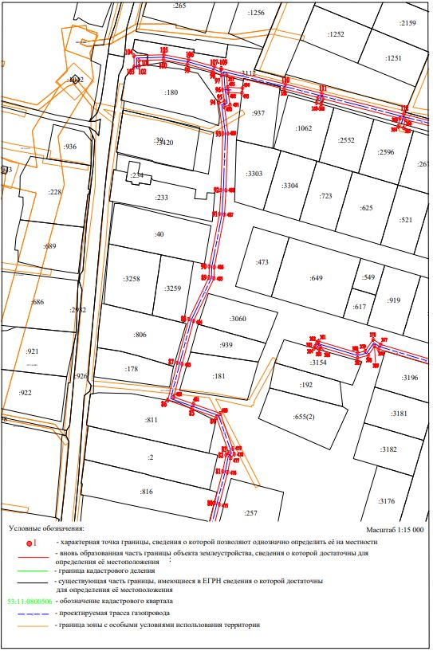
Лист 8/Листов 10
Лист 9/Листов 10
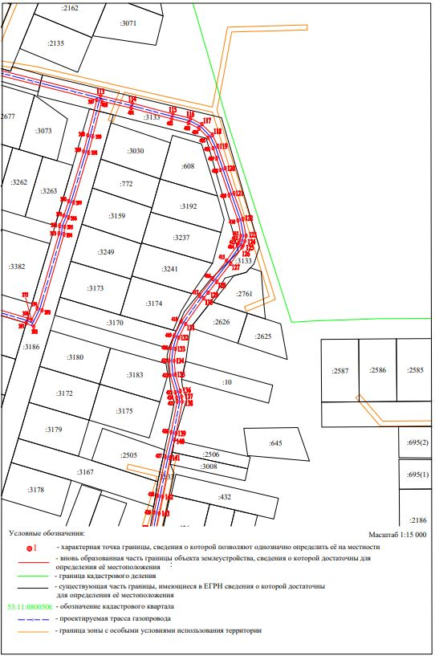
Лист 10/Листов 10
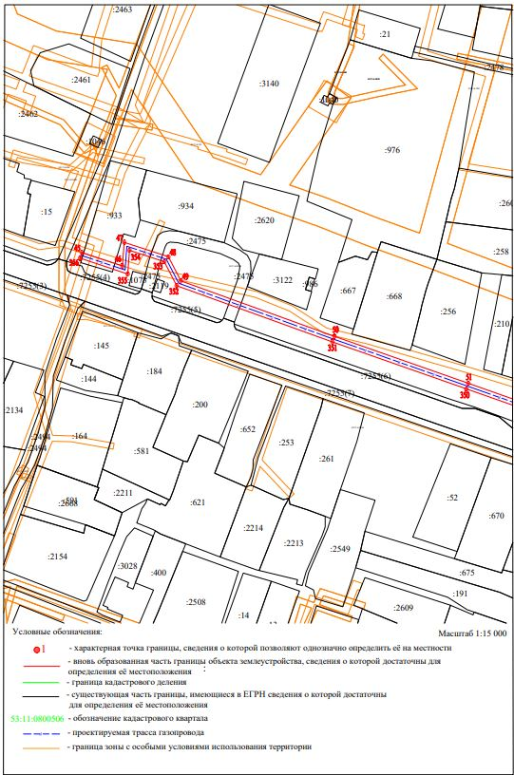
Сведения о характерных точках границ объекта
Обозначение характерных точек границ | X, м | Y, м | Средняя квадратическая погрешность характерной точки
Контур 1
1 | 578697,99 | 2168086,23 | 0.1
2 | 578760,39 | 2168111,73 | 0.1
3 | 578750,94 | 2168140,74 | 0.1
4 | 578725,43 | 2168219,08 | 0.1
5 | 578712,86 | 2168261,19 | 0.1
6 | 578689,02 | 2168337,86 | 0.1
7 | 578685,85 | 2168349,07 | 0.1
8 | 578675,99 | 2168377,83 | 0.1
9 | 578659,16 | 2168418,42 | 0.1
10 | 578654,01 | 2168428,97 | 0.1
11 | 578647,60 | 2168454,16 | 0.1
12 | 578634,37 | 2168505,60 | 0.1
13 | 578616,08 | 2168562,88 | 0.1
14 | 578603,92 | 2168599,74 | 0.1
15 | 578588,29 | 2168640,10 | 0.1
16 | 578581,30 | 2168653,91 | 0.1
17 | 578579,66 | 2168659,58 | 0.1
18 | 578579,96 | 2168669,38 | 0.1
19 | 578569,64 | 2168705,20 | 0.1
20 | 578557,62 | 2168741,79 | 0.1
21 | 578536,66 | 2168811,63 | 0.1
22 | 578517,76 | 2168876,96 | 0.1
23 | 578513,92 | 2168875,85 | 0.1
24 | 578532,82 | 2168810,50 | 0.1
25 | 578553,81 | 2168740,59 | 0.1
26 | 578565,82 | 2168704,02 | 0.1
27 | 578575,94 | 2168668,88 | 0.1
28 | 578575,64 | 2168659,07 | 0.1
29 | 578577,56 | 2168652,44 | 0.1
30 | 578584,64 | 2168638,47 | 0.1
31 | 578600,15 | 2168598,39 | 0.1
32 | 578612,28 | 2168561,65 | 0.1
33 | 578630,52 | 2168504,49 | 0.1
34 | 578643,72 | 2168453,17 | 0.1
35 | 578650,24 | 2168427,58 | 0.1
36 | 578655,51 | 2168416,78 | 0.1
37 | 578672,24 | 2168376,41 | 0.1
38 | 578682,03 | 2168347,88 | 0.1
39 | 578685,18 | 2168336,73 | 0.1
40 | 578709,03 | 2168260,03 | 0.1
41 | 578721,61 | 2168217,89 | 0.1
42 | 578747,14 | 2168139,50 | 0.1
43 | 578755,43 | 2168114,03 | 0.1
44 | 578696,24 | 2168089,84 | 0.1
1 | 578697,99 | 2168086,23 | 0.1
Контур 2
45 | 578931,93 | 2167753,72 | 0.1
46 | 578922,82 | 2167780,99 | 0.1
47 | 578938,77 | 2167782,21 | 0.1
48 | 578929,08 | 2167811,97 | 0.1
49 | 578912,75 | 2167820,42 | 0.1
50 | 578875,42 | 2167923,84 | 0.1
51 | 578843,71 | 2168014,02 | 0.1
52 | 578828,08 | 2168058,47 | 0.1
53 | 578817,69 | 2168086,56 | 0.1
54 | 578819,26 | 2168087,05 | 0.1
55 | 578818,01 | 2168091,07 | 0.1
56 | 578816,33 | 2168090,32 | 0.1
57 | 578812,72 | 2168100,43 | 0.1
58 | 578809,61 | 2168108,17 | 0.1
59 | 578808,38 | 2168111,21 | 0.1
60 | 578804,93 | 2168121,47 | 0.1
61 | 578817,91 | 2168130,63 | 0.1
62 | 578823,61 | 2168134,66 | 0.1
63 | 578836,48 | 2168141,90 | 0.1
64 | 578854,33 | 2168151,36 | 0.1
65 | 578857,59 | 2168153,59 | 0.1
66 | 578858,13 | 2168152,92 | 0.1
67 | 578858,50 | 2168151,84 | 0.1
68 | 578862,29 | 2168153,23 | 0.1
69 | 578861,66 | 2168154,92 | 0.1
70 | 578860,93 | 2168155,81 | 0.1
71 | 578877,24 | 2168166,32 | 0.1
72 | 578878,31 | 2168162,91 | 0.1
73 | 578881,98 | 2168165,00 | 0.1
74 | 578880,93 | 2168168,19 | 0.1
75 | 578897,84 | 2168175,66 | 0.1
76 | 578908,00 | 2168178,60 | 0.1
77 | 578920,79 | 2168184,21 | 0.1
78 | 578924,37 | 2168185,77 | 0.1
79 | 578957,26 | 2168196,68 | 0.1
80 | 578989,19 | 2168204,28 | 0.1
81 | 579014,79 | 2168210,94 | 0.1
82 | 579027,82 | 2168213,59 | 0.1
83 | 579029,73 | 2168215,71 | 0.1
84 | 579058,03 | 2168205,96 | 0.1
85 | 579065,03 | 2168186,10 | 0.1
86 | 579071,84 | 2168166,79 | 0.1
87 | 579101,88 | 2168174,48 | 0.1
88 | 579137,00 | 2168183,77 | 0.1
89 | 579170,64 | 2168199,89 | 0.1
90 | 579179,34 | 2168200,16 | 0.1
91 | 579221,57 | 2168208,39 | 0.1
92 | 579240,88 | 2168209,47 | 0.1
93 | 579285,98 | 2168211,05 | 0.1
94 | 579310,90 | 2168207,89 | 0.1
95 | 579312,05 | 2168212,31 | 0.1
96 | 579321,41 | 2168210,82 | 0.1
97 | 579333,08 | 2168210,02 | 0.1
98 | 579336,20 | 2168202,90 | 0.1
99 | 579341,92 | 2168182,51 | 0.1
100 | 579345,55 | 2168163,34 | 0.1
101 | 579344,93 | 2168143,79 | 0.1
102 | 579340,48 | 2168143,88 | 0.1
103 | 579339,86 | 2168139,88 | 0.1
104 | 579348,82 | 2168139,70 | 0.1
105 | 579349,56 | 2168163,65 | 0.1
106 | 579345,82 | 2168183,43 | 0.1
107 | 579339,98 | 2168204,25 | 0.1
108 | 579337,58 | 2168209,71 | 0.1
109 | 579338,53 | 2168209,65 | 0.1
110 | 579325,93 | 2168261,26 | 0.1
111 | 579318,55 | 2168290,29 | 0.1
112 | 579301,81 | 2168356,26 | 0.1
113 | 579278,49 | 2168448,53 | 0.1
114 | 579272,49 | 2168473,85 | 0.1
115 | 579263,90 | 2168506,19 | 0.1
116 | 579260,40 | 2168520,19 | 0.1
117 | 579255,73 | 2168529,37 | 0.1
118 | 579247,23 | 2168537,70 | 0.1
119 | 579238,20 | 2168542,03 | 0.1
120 | 579220,51 | 2168548,04 | 0.1
121 | 579200,59 | 2168554,87 | 0.1
122 | 579180,08 | 2168562,05 | 0.1
123 | 579166,67 | 2168564,58 | 0.1
124 | 579162,39 | 2168563,58 | 0.1
125 | 579159,23 | 2168562,36 | 0.1
126 | 579157,37 | 2168561,31 | 0.1
127 | 579144,58 | 2168552,22 | 0.1
128 | 579130,14 | 2168541,12 | 0.1
129 | 579121,30 | 2168534,27 | 0.1
130 | 579116,77 | 2168530,76 | 0.1
131 | 579096,45 | 2168516,36 | 0.1
132 | 579085,52 | 2168510,87 | 0.1
133 | 579076,49 | 2168508,35 | 0.1
134 | 579067,02 | 2168507,26 | 0.1
135 | 579056,14 | 2168508,18 | 0.1
136 | 579042,81 | 2168512,16 | 0.1
137 | 579038,53 | 2168513,17 | 0.1
138 | 579034,45 | 2168513,75 | 0.1
139 | 579008,98 | 2168508,73 | 0.1
140 | 579003,73 | 2168507,46 | 0.1
141 | 578989,59 | 2168504,18 | 0.1
142 | 578958,40 | 2168497,93 | 0.1
143 | 578945,16 | 2168495,24 | 0.1
144 | 578932,59 | 2168492,85 | 0.1
145 | 578923,77 | 2168490,51 | 0.1
146 | 578917,46 | 2168487,91 | 0.1
147 | 578913,88 | 2168494,29 | 0.1
148 | 578900,85 | 2168542,48 | 0.1
149 | 578898,81 | 2168542,95 | 0.1
150 | 578894,23 | 2168542,04 | 0.1
151 | 578895,11 | 2168538,13 | 0.1
152 | 578897,74 | 2168538,67 | 0.1
153 | 578910,14 | 2168492,78 | 0.1
154 | 578913,89 | 2168486,11 | 0.1
155 | 578903,79 | 2168478,88 | 0.1
156 | 578896,84 | 2168471,68 | 0.1
157 | 578889,65 | 2168463,35 | 0.1
158 | 578883,37 | 2168456,67 | 0.1
159 | 578881,19 | 2168454,87 | 0.1
160 | 578876,41 | 2168451,35 | 0.1
161 | 578868,21 | 2168447,13 | 0.1
162 | 578856,65 | 2168440,66 | 0.1
163 | 578852,79 | 2168448,95 | 0.1
164 | 578849,17 | 2168447,27 | 0.1
165 | 578853,06 | 2168438,91 | 0.1
166 | 578834,88 | 2168431,36 | 0.1
167 | 578820,41 | 2168425,35 | 0.1
168 | 578800,88 | 2168417,24 | 0.1
169 | 578791,74 | 2168413,03 | 0.1
170 | 578780,11 | 2168443,07 | 0.1
171 | 578772,92 | 2168460,70 | 0.1
172 | 578771,85 | 2168463,96 | 0.1
173 | 578771,04 | 2168467,64 | 0.1
174 | 578766,18 | 2168483,42 | 0.1
175 | 578764,27 | 2168489,63 | 0.1
176 | 578767,65 | 2168490,62 | 0.1
177 | 578766,48 | 2168494,39 | 0.1
178 | 578763,04 | 2168493,44 | 0.1
179 | 578762,70 | 2168494,45 | 0.1
180 | 578760,89 | 2168499,83 | 0.1
181 | 578757,55 | 2168511,35 | 0.1
182 | 578760,94 | 2168512,81 | 0.1
183 | 578759,80 | 2168516,64 | 0.1
184 | 578756,34 | 2168515,18 | 0.1
185 | 578749,49 | 2168535,07 | 0.1
186 | 578747,40 | 2168541,15 | 0.1
187 | 578744,94 | 2168548,31 | 0.1
188 | 578749,23 | 2168549,74 | 0.1
189 | 578748,03 | 2168553,46 | 0.1
190 | 578743,85 | 2168552,16 | 0.1
191 | 578742,95 | 2168556,10 | 0.1
192 | 578749,35 | 2168558,88 | 0.1
193 | 578783,83 | 2168567,84 | 0.1
194 | 578807,13 | 2168572,23 | 0.1
195 | 578810,84 | 2168572,54 | 0.1
196 | 578821,46 | 2168575,00 | 0.1
197 | 578829,67 | 2168579,49 | 0.1
198 | 578837,17 | 2168581,42 | 0.1
199 | 578847,99 | 2168584,20 | 0.1
200 | 578873,85 | 2168588,39 | 0.1
201 | 578890,74 | 2168590,29 | 0.1
202 | 578890,88 | 2168592,38 | 0.1
203 | 578890,30 | 2168598,75 | 0.1
204 | 578886,30 | 2168598,59 | 0.1
205 | 578886,71 | 2168593,94 | 0.1
206 | 578873,30 | 2168592,35 | 0.1
207 | 578847,17 | 2168588,12 | 0.1
208 | 578836,17 | 2168585,29 | 0.1
209 | 578828,18 | 2168583,24 | 0.1
210 | 578820,02 | 2168578,77 | 0.1
211 | 578810,22 | 2168576,50 | 0.1
212 | 578806,60 | 2168576,20 | 0.1
213 | 578782,96 | 2168571,74 | 0.1
214 | 578748,04 | 2168562,67 | 0.1
215 | 578740,00 | 2168559,17 | 0.1
216 | 578736,84 | 2168558,40 | 0.1
217 | 578733,94 | 2168566,20 | 0.1
218 | 578727,97 | 2168583,17 | 0.1
219 | 578725,62 | 2168589,84 | 0.1
220 | 578719,91 | 2168605,60 | 0.1
221 | 578723,75 | 2168607,26 | 0.1
222 | 578722,71 | 2168609,87 | 0.1
223 | 578722,29 | 2168610,99 | 0.1
224 | 578718,54 | 2168609,37 | 0.1
225 | 578713,89 | 2168622,22 | 0.1
226 | 578717,51 | 2168623,83 | 0.1
227 | 578716,09 | 2168627,66 | 0.1
228 | 578712,36 | 2168625,92 | 0.1
229 | 578707,67 | 2168635,99 | 0.1
230 | 578713,11 | 2168638,09 | 0.1
231 | 578714,46 | 2168638,81 | 0.1
232 | 578712,83 | 2168642,52 | 0.1
233 | 578711,44 | 2168641,74 | 0.1
234 | 578706,11 | 2168639,67 | 0.1
235 | 578705,21 | 2168642,01 | 0.1
236 | 578700,95 | 2168653,15 | 0.1
237 | 578706,26 | 2168668,22 | 0.1
238 | 578711,54 | 2168670,83 | 0.1
239 | 578743,28 | 2168686,59 | 0.1
240 | 578758,19 | 2168707,41 | 0.1
241 | 578763,61 | 2168721,33 | 0.1
242 | 578763,87 | 2168728,10 | 0.1
243 | 578763,78 | 2168747,64 | 0.1
244 | 578763,44 | 2168823,43 | 0.1
245 | 578763,43 | 2168847,63 | 0.1
246 | 578763,43 | 2168875,75 | 0.1
247 | 578757,84 | 2168878,64 | 0.1
248 | 578685,60 | 2168875,41 | 0.1
249 | 578656,42 | 2168882,03 | 0.1
250 | 578648,67 | 2168893,54 | 0.1
251 | 578643,86 | 2168921,83 | 0.1
252 | 578636,22 | 2168951,28 | 0.1
253 | 578597,55 | 2168943,42 | 0.1
254 | 578587,48 | 2168973,87 | 0.1
255 | 578583,25 | 2168986,55 | 0.1
256 | 578581,90 | 2168989,61 | 0.1
257 | 578580,18 | 2168992,60 | 0.1
258 | 578578,31 | 2168995,56 | 0.1
259 | 578574,69 | 2168999,79 | 0.1
260 | 578571,88 | 2169001,91 | 0.1
261 | 578569,93 | 2169003,99 | 0.1
262 | 578568,21 | 2169006,79 | 0.1
263 | 578564,33 | 2169013,68 | 0.1
264 | 578530,63 | 2168999,24 | 0.1
265 | 578528,50 | 2169004,76 | 0.1
266 | 578517,26 | 2169000,25 | 0.1
267 | 578514,05 | 2168999,38 | 0.1
268 | 578515,21 | 2168995,55 | 0.1
269 | 578518,53 | 2168996,45 | 0.1
270 | 578526,23 | 2168999,54 | 0.1
271 | 578528,39 | 2168993,92 | 0.1
272 | 578562,61 | 2169008,59 | 0.1
273 | 578564,76 | 2169004,75 | 0.1
274 | 578566,74 | 2169001,55 | 0.1
275 | 578569,19 | 2168998,93 | 0.1
276 | 578571,94 | 2168996,86 | 0.1
277 | 578575,09 | 2168993,18 | 0.1
278 | 578576,75 | 2168990,53 | 0.1
279 | 578578,32 | 2168987,80 | 0.1
280 | 578579,51 | 2168985,11 | 0.1
281 | 578583,69 | 2168972,61 | 0.1
282 | 578594,86 | 2168938,79 | 0.1
283 | 578633,30 | 2168946,61 | 0.1
284 | 578639,95 | 2168921,00 | 0.1
285 | 578644,87 | 2168892,02 | 0.1
286 | 578653,99 | 2168878,48 | 0.1
287 | 578685,24 | 2168871,39 | 0.1
288 | 578756,96 | 2168874,59 | 0.1
289 | 578759,43 | 2168873,32 | 0.1
290 | 578759,43 | 2168847,62 | 0.1
291 | 578759,44 | 2168823,42 | 0.1
292 | 578759,78 | 2168747,63 | 0.1
293 | 578759,87 | 2168728,17 | 0.1
294 | 578759,63 | 2168722,16 | 0.1
295 | 578754,65 | 2168709,33 | 0.1
296 | 578740,61 | 2168689,73 | 0.1
297 | 578703,03 | 2168671,08 | 0.1
298 | 578696,69 | 2168653,10 | 0.1
299 | 578701,48 | 2168640,58 | 0.1
300 | 578703,12 | 2168636,30 | 0.1
301 | 578709,52 | 2168622,54 | 0.1
302 | 578715,51 | 2168606,00 | 0.1
303 | 578721,85 | 2168588,49 | 0.1
304 | 578724,20 | 2168581,84 | 0.1
305 | 578729,52 | 2168566,72 | 0.1
306 | 578722,10 | 2168563,99 | 0.1
307 | 578723,44 | 2168560,20 | 0.1
308 | 578730,88 | 2168562,96 | 0.1
309 | 578734,33 | 2168553,66 | 0.1
310 | 578739,14 | 2168554,84 | 0.1
311 | 578740,48 | 2168548,98 | 0.1
312 | 578743,62 | 2168539,85 | 0.1
313 | 578745,71 | 2168533,77 | 0.1
314 | 578751,80 | 2168516,08 | 0.1
315 | 578738,27 | 2168512,42 | 0.1
316 | 578739,60 | 2168508,65 | 0.1
317 | 578753,10 | 2168512,29 | 0.1
318 | 578757,07 | 2168498,63 | 0.1
319 | 578759,86 | 2168490,35 | 0.1
320 | 578762,36 | 2168482,24 | 0.1
321 | 578767,16 | 2168466,62 | 0.1
322 | 578767,99 | 2168462,90 | 0.1
323 | 578769,17 | 2168459,32 | 0.1
324 | 578775,59 | 2168443,55 | 0.1
325 | 578766,63 | 2168440,40 | 0.1
326 | 578767,88 | 2168436,76 | 0.1
327 | 578777,04 | 2168439,82 | 0.1
328 | 578778,33 | 2168436,30 | 0.1
329 | 578787,96 | 2168411,70 | 0.1
330 | 578779,28 | 2168409,47 | 0.1
331 | 578763,58 | 2168406,17 | 0.1
332 | 578744,36 | 2168402,39 | 0.1
333 | 578725,32 | 2168398,65 | 0.1
334 | 578726,69 | 2168389,24 | 0.1
335 | 578710,72 | 2168383,15 | 0.1
336 | 578718,11 | 2168361,59 | 0.1
337 | 578724,41 | 2168343,24 | 0.1
338 | 578730,45 | 2168325,76 | 0.1
339 | 578734,02 | 2168314,49 | 0.1
340 | 578746,74 | 2168319,36 | 0.1
341 | 578753,14 | 2168300,56 | 0.1
342 | 578740,89 | 2168296,31 | 0.1
343 | 578767,63 | 2168223,39 | 0.1
344 | 578764,26 | 2168222,12 | 0.1
345 | 578800,67 | 2168121,58 | 0.1
346 | 578804,63 | 2168109,82 | 0.1
347 | 578808,98 | 2168099,02 | 0.1
348 | 578813,22 | 2168087,11 | 0.1
349 | 578824,32 | 2168057,11 | 0.1
350 | 578839,94 | 2168012,70 | 0.1
351 | 578871,65 | 2167922,50 | 0.1
352 | 578909,52 | 2167817,58 | 0.1
353 | 578925,78 | 2167809,17 | 0.1
354 | 578933,39 | 2167785,81 | 0.1
355 | 578917,40 | 2167784,59 | 0.1
356 | 578928,14 | 2167752,45 | 0.1
45 | 578931,93 | 2167753,72
Внутренний контур
537 | 579333,35 | 2168214,01 | 0.1
538 | 579322,06 | 2168260,26 | 0.1
539 | 579315,16 | 2168287,37 | 0.1
540 | 579310,87 | 2168286,19 | 0.1
541 | 579309,81 | 2168290,08 | 0.1
542 | 579314,18 | 2168291,24 | 0.1
543 | 579298,41 | 2168353,37 | 0.1
544 | 579291,93 | 2168351,84 | 0.1
545 | 579290,70 | 2168356,05 | 0.1
546 | 579297,43 | 2168357,25 | 0.1
547 | 579275,10 | 2168445,62 | 0.1
548 | 579246,81 | 2168438,36 | 0.1
549 | 579234,02 | 2168435,06 | 0.1
550 | 579194,46 | 2168423,17 | 0.1
551 | 579182,88 | 2168419,25 | 0.1
552 | 579174,86 | 2168415,88 | 0.1
553 | 579168,58 | 2168415,45 | 0.1
554 | 579108,67 | 2168398,09 | 0.1
555 | 579099,56 | 2168393,47 | 0.1
556 | 579100,90 | 2168390,82 | 0.1
557 | 579116,69 | 2168337,73 | 0.1
558 | 579120,76 | 2168331,73 | 0.1
559 | 579111,39 | 2168325,28 | 0.1
560 | 579109,84 | 2168319,20 | 0.1
561 | 579119,30 | 2168287,92 | 0.1
562 | 579117,93 | 2168286,43 | 0.1
563 | 579115,54 | 2168285,31 | 0.1
564 | 579113,66 | 2168284,36 | 0.1
565 | 579112,51 | 2168288,39 | 0.1
566 | 579114,66 | 2168289,32 | 0.1
567 | 579105,69 | 2168319,12 | 0.1
568 | 579107,89 | 2168327,73 | 0.1
569 | 579115,22 | 2168332,77 | 0.1
570 | 579113,03 | 2168336,00 | 0.1
571 | 579097,17 | 2168389,33 | 0.1
572 | 579094,13 | 2168395,21 | 0.1
573 | 579107,19 | 2168401,83 | 0.1
574 | 579167,87 | 2168419,41 | 0.1
575 | 579173,92 | 2168419,83 | 0.1
576 | 579181,46 | 2168423,00 | 0.1
577 | 579193,25 | 2168426,98 | 0.1
578 | 579232,95 | 2168438,91 | 0.1
579 | 579245,82 | 2168442,24 | 0.1
580 | 579274,15 | 2168449,50 | 0.1
581 | 579268,61 | 2168472,87 | 0.1
582 | 579260,02 | 2168505,19 | 0.1
583 | 579256,63 | 2168518,78 | 0.1
584 | 579252,47 | 2168526,97 | 0.1
585 | 579244,90 | 2168534,38 | 0.1
586 | 579236,69 | 2168538,32 | 0.1
587 | 579228,51 | 2168541,10 | 0.1
588 | 579219,22 | 2168544,26 | 0.1
589 | 579199,28 | 2168551,09 | 0.1
590 | 579179,04 | 2168558,17 | 0.1
591 | 579166,76 | 2168560,50 | 0.1
592 | 579163,57 | 2168559,75 | 0.1
593 | 579160,95 | 2168558,74 | 0.1
594 | 579159,52 | 2168557,93 | 0.1
595 | 579146,96 | 2168549,00 | 0.1
596 | 579132,58 | 2168537,95 | 0.1
597 | 579119,16 | 2168527,55 | 0.1
598 | 579098,52 | 2168512,92 | 0.1
599 | 579086,96 | 2168507,16 | 0.1
600 | 579077,26 | 2168504,41 | 0.1
601 | 579067,11 | 2168503,24 | 0.1
602 | 579055,39 | 2168504,23 | 0.1
603 | 579041,76 | 2168508,30 | 0.1
604 | 579037,78 | 2168509,23 | 0.1
605 | 579034,59 | 2168509,69 | 0.1
606 | 579009,83 | 2168504,82 | 0.1
607 | 578990,39 | 2168500,26 | 0.1
608 | 578959,20 | 2168494,01 | 0.1
609 | 578945,93 | 2168491,31 | 0.1
610 | 578933,47 | 2168488,95 | 0.1
611 | 578925,05 | 2168486,71 | 0.1
612 | 578917,48 | 2168483,59 | 0.1
613 | 578915,25 | 2168482,26 | 0.1
614 | 578906,43 | 2168475,85 | 0.1
615 | 578899,80 | 2168468,98 | 0.1
616 | 578892,63 | 2168460,67 | 0.1
617 | 578886,11 | 2168453,75 | 0.1
618 | 578883,65 | 2168451,71 | 0.1
619 | 578878,52 | 2168447,94 | 0.1
620 | 578870,10 | 2168443,61 | 0.1
621 | 578856,62 | 2168436,06 | 0.1
622 | 578847,64 | 2168432,32 | 0.1
623 | 578836,41 | 2168427,66 | 0.1
624 | 578821,95 | 2168421,66 | 0.1
625 | 578793,20 | 2168409,30 | 0.1
626 | 578793,33 | 2168408,95 | 0.1
627 | 578780,19 | 2168405,58 | 0.1
628 | 578764,38 | 2168402,25 | 0.1
629 | 578745,13 | 2168398,46 | 0.1
630 | 578729,83 | 2168395,45 | 0.1
631 | 578731,10 | 2168386,64 | 0.1
632 | 578715,76 | 2168380,79 | 0.1
633 | 578728,19 | 2168344,54 | 0.1
634 | 578734,24 | 2168327,02 | 0.1
635 | 578736,55 | 2168319,75 | 0.1
636 | 578749,19 | 2168324,59 | 0.1
637 | 578758,21 | 2168298,09 | 0.1
638 | 578746,05 | 2168293,86 | 0.1
639 | 578772,75 | 2168221,04 | 0.1
640 | 578769,37 | 2168219,77 | 0.1
641 | 578775,74 | 2168202,19 | 0.1
642 | 578803,55 | 2168125,39 | 0.1
643 | 578815,60 | 2168133,90 | 0.1
644 | 578821,47 | 2168138,05 | 0.1
645 | 578832,61 | 2168144,31 | 0.1
646 | 578843,10 | 2168149,83 | 0.1
647 | 578852,24 | 2168154,78 | 0.1
648 | 578856,88 | 2168157,96 | 0.1
649 | 578876,52 | 2168170,62 | 0.1
650 | 578896,47 | 2168179,43 | 0.1
651 | 578906,64 | 2168182,37 | 0.1
652 | 578919,19 | 2168187,87 | 0.1
653 | 578922,94 | 2168189,51 | 0.1
654 | 578956,17 | 2168200,53 | 0.1
655 | 578988,22 | 2168208,17 | 0.1
656 | 579013,88 | 2168214,84 | 0.1
657 | 579025,74 | 2168217,25 | 0.1
658 | 579028,44 | 2168220,23 | 0.1
659 | 579032,86 | 2168218,97 | 0.1
660 | 579061,16 | 2168209,11 | 0.1
661 | 579068,80 | 2168187,43 | 0.1
662 | 579074,40 | 2168171,58 | 0.1
663 | 579100,87 | 2168178,35 | 0.1
664 | 579135,61 | 2168187,54 | 0.1
665 | 579169,67 | 2168203,86 | 0.1
666 | 579178,89 | 2168204,15 | 0.1
667 | 579221,08 | 2168212,37 | 0.1
668 | 579240,70 | 2168213,47 | 0.1
669 | 579286,16 | 2168215,06 | 0.1
670 | 579307,91 | 2168212,30 | 0.1
671 | 579309,08 | 2168216,83 | 0.1
672 | 579319,37 | 2168215,20 | 0.1
673 | 579318,68 | 2168226,32 | 0.1
674 | 579322,78 | 2168226,80 | 0.1
675 | 579323,41 | 2168214,70 | 0.1
537 | 579333,35 | 2168214,01 | 0.1
Контур 3
357 | 578454,11 | 2169244,39 | 0.1
358 | 578453,19 | 2169248,34 | 0.1
359 | 578440,16 | 2169244,36 | 0.1
360 | 578441,31 | 2169240,54 | 0.1
357 | 578454,11 | 2169244,39 | 0.1
контур 4
361 | 578434,74 | 2169270,92 | 0.1
362 | 578433,52 | 2169274,74 | 0.1
363 | 578431,03 | 2169273,98 | 0.1
364 | 578432,23 | 2169270,15 | 0.1
361 | 578434,74 | 2169270,92 | 0.1
контур 5
365 | 578499,09 | 2169353,10 | 0.1
366 | 578495,24 | 2169352,03 | 0.1
367 | 578495,65 | 2169350,31 | 0.1
368 | 578476,29 | 2169345,37 | 0.1
369 | 578466,45 | 2169343,89 | 0.1
370 | 578456,75 | 2169341,45 | 0.1
371 | 578443,78 | 2169338,39 | 0.1
372 | 578430,03 | 2169335,14 | 0.1
373 | 578421,46 | 2169322,21 | 0.1
374 | 578416,45 | 2169320,73 | 0.1
375 | 578417,64 | 2169316,91 | 0.1
376 | 578423,98 | 2169318,79 | 0.1
377 | 578432,49 | 2169331,61 | 0.1
378 | 578444,70 | 2169334,49 | 0.1
379 | 578457,69 | 2169337,57 | 0.1
380 | 578467,24 | 2169339,96 | 0.1
381 | 578477,08 | 2169341,44 | 0.1
382 | 578499,52 | 2169347,17 | 0.1
383 | 578500,00 | 2169349,33 | 0.1
365 | 578499,09 | 2169353,10 | 0.1
контур 6
384 | 578387,91 | 2169417,73 | 0.1
385 | 578386,72 | 2169421,55 | 0.1
386 | 578385,25 | 2169421,11 | 0.1
387 | 578386,42 | 2169417,28 | 0.1
384 | 578387,91 | 2169417,73 | 0.1
контур 7
388 | 578374,83 | 2169490,35 | 0.1
389 | 578355,92 | 2169549,98 | 0.1
390 | 578347,98 | 2169570,12 | 0.1
391 | 578344,69 | 2169583,02 | 0.1
392 | 578341,74 | 2169592,11 | 0.1
393 | 578331,82 | 2169622,75 | 0.1
394 | 578320,47 | 2169658,88 | 0.1
395 | 578315,97 | 2169673,62 | 0.1
396 | 578319,93 | 2169674,86 | 0.1
397 | 578318,77 | 2169678,65 | 0.1
398 | 578314,76 | 2169677,44 | 0.1
399 | 578311,47 | 2169687,46 | 0.1
400 | 578307,13 | 2169700,72 | 0.1
401 | 578309,46 | 2169701,49 | 0.1
402 | 578299,48 | 2169731,00 | 0.1
403 | 578290,26 | 2169763,60 | 0.1
404 | 578288,25 | 2169785,42 | 0.1
405 | 578282,51 | 2169786,93 | 0.1
406 | 578255,90 | 2169873,83 | 0.1
407 | 578236,32 | 2169937,79 | 0.1
408 | 578241,30 | 2169939,31 | 0.1
409 | 578231,85 | 2169981,61 | 0.1
410 | 578225,31 | 2169981,28 | 0.1
411 | 578217,29 | 2170008,85 | 0.1
412 | 578203,25 | 2170055,88 | 0.1
413 | 578262,46 | 2170076,81 | 0.1
414 | 578284,74 | 2170083,86 | 0.1
415 | 578288,67 | 2170085,09 | 0.1
416 | 578297,57 | 2170088,16 | 0.1
417 | 578297,67 | 2170087,84 | 0.1
418 | 578301,48 | 2170089,11 | 0.1
419 | 578300,67 | 2170091,37 | 0.1
420 | 578299,05 | 2170092,92 | 0.1
421 | 578298,12 | 2170092,58 | 0.1
422 | 578294,74 | 2170091,42 | 0.1
423 | 578285,43 | 2170088,27 | 0.1
424 | 578283,60 | 2170093,94 | 0.1
425 | 578279,82 | 2170092,64 | 0.1
426 | 578281,62 | 2170087,07 | 0.1
427 | 578263,12 | 2170081,26 | 0.1
428 | 578261,64 | 2170086,30 | 0.1
429 | 578260,12 | 2170092,49 | 0.1
430 | 578259,40 | 2170095,27 | 0.1
431 | 578252,54 | 2170116,05 | 0.1
432 | 578248,79 | 2170114,60 | 0.1
433 | 578255,56 | 2170094,14 | 0.1
434 | 578256,24 | 2170091,51 | 0.1
435 | 578257,77 | 2170085,26 | 0.1
436 | 578259,34 | 2170079,94 | 0.1
437 | 578202,08 | 2170059,71 | 0.1
438 | 578198,50 | 2170071,19 | 0.1
439 | 578186,16 | 2170120,18 | 0.1
440 | 578180,40 | 2170141,32 | 0.1
441 | 578176,27 | 2170152,37 | 0.1
442 | 578160,79 | 2170193,81 | 0.1
443 | 578158,94 | 2170200,90 | 0.1
444 | 578155,07 | 2170199,89 | 0.1
445 | 578156,97 | 2170192,60 | 0.1
446 | 578172,53 | 2170150,97 | 0.1
447 | 578176,59 | 2170140,09 | 0.1
448 | 578182,29 | 2170119,16 | 0.1
449 | 578194,65 | 2170070,10 | 0.1
450 | 578198,88 | 2170056,55 | 0.1
451 | 578213,46 | 2170007,71 | 0.1
452 | 578222,35 | 2169977,12 | 0.1
453 | 578228,68 | 2169977,44 | 0.1
454 | 578236,59 | 2169942,05 | 0.1
455 | 578231,32 | 2169940,44 | 0.1
456 | 578252,08 | 2169872,66 | 0.1
457 | 578279,34 | 2169783,63 | 0.1
458 | 578284,53 | 2169782,27 | 0.1
459 | 578286,31 | 2169762,85 | 0.1
460 | 578295,82 | 2169730,08 | 0.1
461 | 578304,41 | 2169704,03 | 0.1
462 | 578302,08 | 2169703,26 | 0.1
463 | 578307,67 | 2169686,21 | 0.1
464 | 578311,56 | 2169674,35 | 0.1
465 | 578316,65 | 2169657,70 | 0.1
466 | 578328,01 | 2169621,53 | 0.1
467 | 578337,94 | 2169590,88 | 0.1
468 | 578340,84 | 2169581,90 | 0.1
469 | 578344,17 | 2169568,89 | 0.1
470 | 578352,15 | 2169548,64 | 0.1
471 | 578369,78 | 2169493,06 | 0.1
472 | 578364,13 | 2169491,43 | 0.1
473 | 578365,22 | 2169487,58 | 0.1
388 | 578374,83 | 2169490,35 | 0.1
Контур 8
474 | 578354,14 | 2169447,60 | 0.1
475 | 578357,58 | 2169448,65 | 0.1
476 | 578345,94 | 2169486,18 | 0.1
477 | 578342,85 | 2169485,29 | 0.1
474 | 578354,14 | 2169447,60 | 0.1
Контур 9
478 | 578494,29 | 2168989,87 | 0.1
479 | 578493,15 | 2168993,70 | 0.1
480 | 578492,10 | 2168993,42 | 0.1
481 | 578485,39 | 2169018,43 | 0.1
482 | 578481,83 | 2169017,60 | 0.1
483 | 578463,92 | 2169077,40 | 0.1
484 | 578429,35 | 2169192,81 | 0.1
485 | 578418,64 | 2169233,71 | 0.1
486 | 578420,03 | 2169234,13 | 0.1
487 | 578418,79 | 2169237,93 | 0.1
488 | 578417,63 | 2169237,58 | 0.1
489 | 578416,89 | 2169240,41 | 0.1
490 | 578410,03 | 2169263,36 | 0.1
491 | 578413,14 | 2169264,31 | 0.1
492 | 578411,99 | 2169268,15 | 0.1
493 | 578408,88 | 2169267,19 | 0.1
494 | 578395,85 | 2169310,45 | 0.1
495 | 578399,03 | 2169311,39 | 0.1
496 | 578397,89 | 2169315,22 | 0.1
497 | 578394,70 | 2169314,28 | 0.1
498 | 578379,39 | 2169365,23 | 0.1
499 | 578365,63 | 2169410,99 | 0.1
500 | 578368,93 | 2169411,99 | 0.1
501 | 578367,78 | 2169415,82 | 0.1
502 | 578364,48 | 2169414,82 | 0.1
503 | 578360,47 | 2169427,38 | 0.1
504 | 578363,97 | 2169428,45 | 0.1
505 | 578361,29 | 2169434,51 | 0.1
506 | 578358,34 | 2169433,57 | 0.1
507 | 578359,07 | 2169431,14 | 0.1
508 | 578357,33 | 2169430,62 | 0.1
509 | 578302,92 | 2169412,71 | 0.1
510 | 578283,53 | 2169407,60 | 0.1
511 | 578265,82 | 2169402,25 | 0.1
512 | 578258,68 | 2169399,77 | 0.1
513 | 578240,64 | 2169394,13 | 0.1
514 | 578218,78 | 2169388,33 | 0.1
515 | 578164,96 | 2169371,48 | 0.1
516 | 578159,08 | 2169369,33 | 0.1
517 | 578160,26 | 2169365,49 | 0.1
518 | 578166,25 | 2169367,69 | 0.1
519 | 578219,89 | 2169384,49 | 0.1
520 | 578241,75 | 2169390,29 | 0.1
521 | 578259,94 | 2169395,97 | 0.1
522 | 578267,06 | 2169398,44 | 0.1
523 | 578284,62 | 2169403,75 | 0.1
524 | 578304,05 | 2169408,88 | 0.1
525 | 578356,67 | 2169426,19 | 0.1
526 | 578361,23 | 2169411,75 | 0.1
527 | 578375,55 | 2169364,08 | 0.1
528 | 578391,44 | 2169311,22 | 0.1
529 | 578405,63 | 2169264,12 | 0.1
530 | 578413,03 | 2169239,33 | 0.1
531 | 578414,28 | 2169234,57 | 0.1
532 | 578425,50 | 2169191,73 | 0.1
533 | 578460,09 | 2169076,25 | 0.1
534 | 578479,08 | 2169012,85 | 0.1
535 | 578482,53 | 2169013,65 | 0.1
536 | 578489,27 | 2168988,51 | 0.1
478 | 578494,29 | 2168989,87 | 0.1

Извещение о проведении собрания о согласовании местоположения границы земельного участка. Кадастровым инженером Завадской Натальей Васильевной, почтовый адрес:173021 Новгородская область, Новгородский район, д.Плетниха, ул.Пушкина, д.12, адрес эл. почты: natalya_zav@mail.ru, контактный тел. 8-908-294-70-14, № регистрации в государственном реестре лиц, осуществляющих кадастровую деятельность: 34023, выполняются кадастровые работы в отношении уточняемого земельного участка кн 53:11:0811101:6 расположенный: обл. Новгородская, р-н Новгородский, сдт с.т. Весна, участок №6. Заказчиком кадастровых работ является: Калясина Наталья Васильевна, зарегистрированная по адресу: г.Великий Новгород, ул.Коровникова, д.4, корп.1, кв.204, тел. 8-911-600-76-08. Собрание заинтересованных лиц по поводу согласования местоположения границы состоится «2» июля 2023г. в 10ч.00 по адресу: Новгородская область, Новгородский район, д.Плетниха, ул.Пушкина, д.12. С проектом межевого плана земельного участка можно ознакомиться по адресу: Новгородская область, Новгородский район, д.Плетниха, ул.Пушкина, д.12. Обоснования возражения по проекту межевого плана и требования о проведении согласования местоположения границ земельных участков на местности принимаются с «2» июня 2023г. по «2» июля 2023г. по адресу: Новгородская область, Новгородский район, д.Плетниха, ул.Пушкина, д.12. Смежные земельные участки, с правообладателями которых требуется согласовать местоположение границ расположены по адресу: в кадастровом квартале 53:11:0811101, 53:11:0811201. При проведении согласования местоположения границ при себе необходимо иметь документ, удостоверяющий личность, а также документы о правах на земельный участок (часть 12 статьи 39, часть 2, статьи 40 Федерального закона от 24 июля 2007 г. № 221-ФЗ "О кадастровой деятельности)

Российская Федерация

Новгородская область Новгородский район

Администрация Ермолинского сельского поселения

ПОСТАНОВЛЕНИЕ
от 04.07.2023 № 526
д. Ермолино
О внесении изменений в Административный регламент по предоставлению муниципальной услуги по оказанию поддержки субъектам малого и среднего предпринимательства в рамках реализации муниципальных программ, утвержденный постановлением администрации Ермолинского сельского поселения от 30.05.2019 № 584
Руководствуясь Федеральными законами от 6 октября 2003 года № 131-ФЗ «Об общих принципах организации местного самоуправления в Российской Федерации», от 27 июля 2010 года № 210-ФЗ «Об организации предоставления государственных и муниципальных услуг», Уставом Ермолинского сельского поселения, администрация Ермолинского сельского поселения
ПОСТАНОВЛЯЕТ:
1. Внести изменения в Административный регламент по предоставлению муниципальной услуги по оказанию поддержки субъектам малого и среднего предпринимательства в рамках реализации муниципальных программ, утвержденный постановлением администрации Ермолинского сельского поселения от 30.05.2019 № 584, изложив 7 абзац пункта 1.2.1 регламента в следующей редакции:
«обратившихся за финансовой поддержкой, предусмотренной статьей 17 Федерального закона от 24 июля 2007 года № 209-ФЗ, осуществляющим производство и (или) реализацию подакцизных товаров, а также добычу и (или) реализацию полезных ископаемых и минеральных питьевых вод, если иное не предусмотрено Правительством Российской Федерации.
2. Опубликовать настоящее постановление в газете «Ермолинский вестник» и на официальном сайте администрации Ермолинского сельского поселения в информационно-телекоммуникационной сети «Интернет».

Глава
сельского поселения А.А. Козлов

ИЗВЕЩЕНИЕ О ПРОВЕДЕНИИ СОБРАНИЯ О СОГЛАСОВАНИИ
МЕСТОПОЛОЖЕНИЯ ГРАНИЦЫ ЗЕМЕЛЬНОГО УЧАСТКА

Кадастровым инженером Лубенцовым Игорем Витальевичем (173015, Великий Новгород, ул. Завокзальная, д. 12, кв. 223, geostroy53@mail.ru, 89218414291, № рег. в гос. реестре лиц, осуществляющих кадастровую деятельность 20903), выполняются кадастровые работы в отношении земельного участка с КН:
53:11:0500101:990, расположенного в кадастровом квартале 53:11:0500101 по адресу: обл. Новгородская, р-н Новгородский, сдт Колос, ул. Огуречная, 2.
Заказчиками кадастровых работ являются: Агафонова Галина Евгеньевна (173018, Новгородская обл, Новгородский р-н, Григорово д, Центральная ул, д 15, кв 98, тел. 8950-680-71-56);
Агафонова Наталья Владимировна (173018, Новгородская обл, Новгородский р-н, Григорово д, Центральная ул, д 15, кв 98, тел. 8950-680-71-56).
Смежные земельные участки, с собственниками которых необходимо провести согласование границ находятся в кварталах 53:11:0500101.
Собрание по поводу согласования местоположения границ состоится по адресу: г. Великий Новгород, ул. Германа, д. 29, ООО «ГеоСтрой» 07.08.2023г. в 10.00. С проектом межевого плана земельного участка можно ознакомиться по адресу: г. Великий Новгород, ул. Германа, д. 29, ООО «ГеоСтрой» тел: 8(8162)684458.
Требования о проведении согласования местоположения границ земельных участков на местности и обоснованные возражения о местоположении границ земельных участков после ознакомления с проектом межевого плана принимаются с 07.07.2023г. по 24.07.2023г. по адресу: г. Великий Новгород, ул. Германа, д. 29, ООО «ГеоСтрой».
При проведении согласования местоположения границ при себе необходимо иметь документ, удостоверяющий личность, а также документы о правах на земельный участок (часть 12 статьи 39, часть 2 статьи 40 Федерального закона от 24 июля 2007 г. №221-ФЗ «О кадастровой деятельности»).

Муниципальная газета «Ермолинский вестник».
Учредитель – Совет депутатов
Ермолинского сельского поселения
Главный редактор А.А.Козлов
тел. 747-502, тел./факс 747-774.
Адрес редакции и издателя: 173517, Новгородская обл.,
Новгородский р-н., д. Ермолино, д.31
Подписано к печати 06 июля 2023 года
Тираж 10 экземпляров Бесплатно

